

**Facultad de Ingeniería**

Ingeniería de Software

**PROYECTO INGENIERIA SOFTWARE SCRUM++ 3**

**PARA SOFTWARE PARA CONTAPLUS**

Autores:

Joaquín Bello Bailoni  
Álvaro Brizuela Benavides  
Jairo Carrasco Garati  
Daniel Díaz Aravena  
Gabriel Psijas Rivillo  
Edson Yañez Retamal  
  
Profesor:  
Paulo Luis Francisco Quinzacara Jofre  
  
Santiago, Chile  
2025

**ÍNDICE DE CONTENIDOS**

**1. INTRODUCCIÓN 6**

**2. PROPUESTA DE SOLUCIÓN E INCREMENTO 8**

**3. CASOS DE USOS SELECCIONADOS 9**

**4. TABLA BACKLOG SIN TIEMPO REAL 26**

**5. DIAGRAMA DE CLASES 27**

**6. DIAGRAMA DE DATOS 28**

**7. DIAGRAMA DE COMPONENTES 29**

**8. DIAGRAMA DE DESPLIEGUE 31**

**9. DIAGRAMA DE SECUENCIA 32**

9.1 Caso de uso N°33 32

9.2 Caso de uso N°35 33

9.3 Caso de uso N°36 34

9.4 Caso de uso N°37 35

9.5 Caso de uso N°39 36

9.6 Caso de uso N°40 37

9.7 Caso de uso N°41 38

9.8 Caso de uso N°42 39

**10. ÁRBOL DE NAVEGACIÓN 40**

10.1 Vista “Sistema” 41

10.2 Vista “Crear Cuenta” 42

10.3 Vista “Recuperar Cuenta” 43

10.5 Vista “Datos Empresa” 45

10.6 Vista “Crear Trabajadores” 46

10.7 Vista “Buscar Trabajador” 46

10.8 Vista “Ver Trabajador” 47

10.9 Vista “Crear Plantillas de contrato” 48

10.10 Vista “Gestión de Descargas” 48

10.11 Vista “Cargos” 49

10.12 Vista “REC ODI” 49

10.13 Vista “Crear Contrato” 50

10.14 Vista “Rec EPP” 51

10.15 Vista “Gestión de equipo de protección personal” 52

10.16 Vista “Listar Contratos” 52

10.17 Vista “Detalle del contrato” 53

10.18 Vista “Crear cláusula” 53

10.19 Vista “REC DIE EPP” 54

**11. PRUEBAS 54**

**12. TABLA BACKLOG CON TIEMPO REAL, TABLA DE ESFUERZO, GRÁFICO Y GRÁFICO BURN-DOWN 70**

**ÍNDICE DE FIGURAS**

**1. INTRODUCCIÓN 6**

**2. PROPUESTA DE SOLUCIÓN E INCREMENTO 8**

**3. CASOS DE USOS SELECCIONADOS 9**

**4. TABLA BACKLOG SIN TIEMPO REAL 26**

**5. DIAGRAMA DE CLASES 27**

Figura 5.1 – “Diagrama de clases” 27

**6. DIAGRAMA DE DATOS 28**

Figura 6.1 – “Diagrama de datos” 28

Figura 6.2 – “Diagrama de datos” 29

**7. DIAGRAMA DE COMPONENTES 29**

Figura 7.1 – “Diagrama de componentes” 29

**8. DIAGRAMA DE DESPLIEGUE 31**

Figura 8.1: “Diagrama de despliegue” 31

**9. DIAGRAMA DE SECUENCIA 32**

Figura 9.1 “Diagrama de Secuencia - caso de uso 33” 32

Figura 9.2 “Diagrama de Secuencia - caso de uso 35” 33

Figura 9.3 “Diagrama de Secuencia - caso de uso 36” 34

Figura 9.4 “Diagrama de Secuencia - caso de uso 37” 35

Figura 9.5 “Diagrama de Secuencia - caso de uso 39” 36

Figura 9.6 “Diagrama de Secuencia - caso de uso 40” 37

Figura 9.7 “Diagrama de Secuencia - caso de uso 41” 38

Figura 9.8 “Diagrama de Secuencia - caso de uso 42” 39

**10. ÁRBOL DE NAVEGACIÓN 40**

Figura 10.1 – “Árbol de Navegación” 40

Figura 10.2 “Vista “Sistema” 41

Figura 10.3 “Crear Cuenta” 42

Figura 10.4 “Recuperar Cuenta 43

Figura 10.5 “Iniciar Sesión” 44

Figura 10.6 “Datos Empresa” 45

Figura 10.7 “Crear Trabajadores” 46

Figura 10.8 “Buscar Trabajador” 46

Figura 10.8 “Buscar Trabajador” 47

Figura 10.9 “Buscar Trabajador” 48

Figura 10.10 “Gestión de descargas” 48

Figura 10.11 “Gestión de descargas” 49

Figura 10.12 “REC ODI” 50

Figura 10.13 “Crear Contrato” 51

Figura 10.14 “Rec EPP” 52

Figura 10.15 “Rec EPP” 52

Figura 10.16 “Listar Contratos” 53

Figura 10.17 “Listar Contratos” 53

Figura 10.18 “Listar Contratos” 54

Figura 10.19 “Listar Contratos” 54

**11. PRUEBAS 54**

Figura 11.1 – “Foto de la Prueba” 55

Figura 11.2 – “Foto de la Prueba” 56

Figura 11.3 – “Foto de la Prueba” 56

Figura 11.4 – “Foto de la Prueba” 57

Figura 11.5 – “Foto de la Prueba” 58

Figura 11.6 “Foto de la Prueba” 58

Figura 11.7 “Foto de la Prueba” 59

Figura 11.8 “Foto de la Prueba” 59

Figura 11.9 “Foto de la Prueba” 60

Figura 11.10 “Foto de la Prueba” 61

Figura 11.11 “Foto de la Prueba” 61

Figura 11.12 “Foto de la Prueba” 62

Figura 11.13 “Foto de la Prueba” 62

Figura 11.14 “Foto de la Prueba” 63

Figura 11.15 “Foto de la Prueba” 64

Figura 11.16 “Foto de la Prueba” 64

Figura 11.17 “Foto de la Prueba” 66

Figura 11.18 “Foto de la Prueba” 66

Figura 11.19 “Foto de la Prueba” 67

Figura 11.20 “Foto de la Prueba” 68

Figura 11.21 “Foto de la Prueba” 69

Figura 11.22 “Foto de la Prueba” 69

**12. TABLA BACKLOG CON TIEMPO REAL, TABLA DE ESFUERZO, GRÁFICO Y GRÁFICO BURN-DOWN 70**

Figura 12.3 “Diagrama de burn-down” 71

Figura 12.4 “Diagrama de burn-Up” 72

**ÍNDICE DE TABLAS**

**1. INTRODUCCIÓN 6**

**2. PROPUESTA DE SOLUCIÓN E INCREMENTO 8**

Tabla 2.1 – “Tabla solución e incremento” 8

**3. CASOS DE USOS SELECCIONADOS 9**

Tabla 3.1 “Caso de uso N°33” 9

Tabla 3.2 “Caso de uso N°35” 11

Tabla 3.3 “Caso de uso N°36” 13

Tabla 3.4 “Caso de uso N°37” 15

Tabla 3.5 “Caso de uso N°39” 17

Tabla 3.6 “Caso de uso N°40” 19

Tabla 3.7 “Caso de uso N°41” 21

Tabla 3.8 “Caso de uso N°42” 24

**4. TABLA BACKLOG SIN TIEMPO REAL 26**

Tabla 4.1 “Tabla backlog sin tiempo real” 26

**5. DIAGRAMA DE CLASES 27**

**6. DIAGRAMA DE DATOS 28**

**7. DIAGRAMA DE COMPONENTES 29**

**8. DIAGRAMA DE DESPLIEGUE 31**

**9. DIAGRAMA DE SECUENCIA 32**

**10. ÁRBOL DE NAVEGACIÓN 40**

**11. PRUEBAS 54**

**12. TABLA BACKLOG CON TIEMPO REAL, TABLA DE ESFUERZO, GRÁFICO Y GRÁFICO BURN-DOWN 70**

Tabla 12.1 “Tabla backlog con tiempo real” 70

Tabla 12.2 “Tabla de esfuerzo” 71

# **1. INTRODUCCIÓN**

Este documento presenta la aplicación de la metodología Scrum++, un enfoque híbrido que combina los principios iterativos de Scrum con la perspectiva estructural del modelo arquitectónico 4+1, con el objetivo de gestionar y dar trazabilidad al desarrollo de un sistema ERP web.

Scrum ++ permite organizar el trabajo de manera incremental, enfocándose tanto en la entrega de valor funcional como en la definición técnica del sistema desde múltiples vistas arquitectónicas. Este enfoque facilita una planificación más clara, un seguimiento continuo del avance y una documentación coherente con los componentes implementados.

A lo largo del documento se presentan los principales artefactos generados durante la ejecución del Sprint, incluyendo:

* Propuesta de solución e incremento desarrollado
* Casos de uso seleccionados
* Tabla del backlog estimado (sin tiempos reales)
* Diagrama de clases
* Diagrama de datos
* Diagrama de componentes
* Diagrama de despliegue
* Diagrama de secuencia y árbol de navegación
* Pruebas realizadas
* Tabla del backlog real con tiempos y esfuerzo registrado
* Tabla de esfuerzo distribuido por tarea y fecha
* Gráfico de esfuerzo restante (Burn-down Chart)

Cada uno de estos elementos contribuye a la trazabilidad del proyecto, permitiendo evidenciar el cumplimiento de los objetivos planteados, el seguimiento del trabajo planificado y la correcta integración de los componentes del sistema. Esta documentación respalda la gestión ágil del desarrollo, asegurando la calidad técnica y el control del progreso en cada fase del proceso.

# **2. PROPUESTA DE SOLUCIÓN E INCREMENTO**

La planificación del desarrollo del sistema ERP ContaPlus se ha organizado en incrementos, cada uno representando una fase del proyecto compuesta por una cantidad determinada de casos de uso. Esta estrategia permite abordar el desarrollo de manera modular, facilitando la validación progresiva de funcionalidades, la retroalimentación oportuna y la reducción de errores acumulativos., lo cual asegura una distribución equilibrada del esfuerzo y una implementación escalonada. Al final de cada incremento se podrá evaluar el avance acumulado y realizar los ajustes necesarios antes de continuar con la siguiente etapa.

#### Tabla 2.1 – “Tabla solución e incremento”

| **Incremento** | **Casos de Uso** | **Porcentaje Parcial** | **Porcentaje Acumulado** |
| --- | --- | --- | --- |
| Incremento 1 | 10 | 20% | 20% |
| Incremento 2 | 30 | 60% | 80% |
| Incremento 3 | 8 | 15 | 95% |

# 

# **3. CASOS DE USOS SELECCIONADOS**

En esta sección se presentan los casos de uso seleccionados para el Avance Scrum++ 3, los cuales constituyen los cimientos esenciales del sistema ContaPlus. Cada uno describe la interacción entre los actores y la aplicación, especificando sus objetivos, las precondiciones necesarias y el flujo principal de eventos. El propósito es formalizar las funcionalidades críticas de esta primera iteración, garantizando que estén alineadas con los requerimientos del usuario y sirvan de guía para el diseño y la validación del sistema.

#### *Tabla* 3.1 *“*Caso de uso N°33*”*

| Caso de uso N°33 | Creando plantilla de contrato |
| --- | --- |
| Actores | Administrador, Recursos humanos |
| Propósito | Permite crear una plantilla de contrato con sus variables dinámicas |
| Precondiciones | El usuario debe tener rol de Administrador o Recursos humanos |
| Resumen | El sistema permite crear una plantilla de contrato con sus nombre, variables dinámicas y un cuerpo de plantilla |
| Postcondiciones | La plantilla queda disponible para poder ser usada después |
| Tipos | Secundario – Esencial – Técnico |
| Curso normal de eventos | |
| Acción de los actores | Respuesta del sistema |
| 1. Accede al módulo “Crear Plantilla” | 2. Muestra el formulario para crear una plantilla |
| 3. Rellena los datos necesarios | 4. Valida las variables dinámicas |
| 5. Presiona el botón “Guardar plantilla” | 6. Guarda la plantilla en la base de datos |

Fuente: Tabla creada por los alumnos encargados del proyecto con fines académicos de la Universidad Andrés Bello como parte del curso Ingeniería de software (2025).

##### 

#### *Tabla* 3.2 *“C*aso de uso N°35*”*

| Caso de uso N°35 | Creando contrato |
| --- | --- |
| Actores | Administrador, Recursos humanos |
| Propósito | Permite crear un contrato con los datos de un nuevo trabajador |
| Precondiciones | Debe existir una plantilla de contrato |
| Resumen | El sistema permite generar un contrato con los datos del nuevo trabajador, selecciona una plantilla de contrato y además seleccionar cláusulas |
| Postcondiciones | Contrato queda listo para poder ser descargado para su posterior firma |
| Tipos | Secundario – Esencial – Técnico |
| Curso normal de eventos | |
| Acción de los actores | Respuesta del sistema |
| 1. Accede al módulo “Crear Contratos” | 2. Muestra formulario para llenar datos |
| 3. Ingresa los datos necesarios para el contrato | 4. Valida datos de cláusulas, sueldo base, gratificación legal |
| 5. Click en “Generar y Guardar Contrato” | 6. Guarda el contrato y descarga el pdf. |

Fuente: Tabla creada por los alumnos encargados del proyecto con fines académicos de la Universidad Andrés Bello como parte del curso Ingeniería de software (2025).

#### *Tabla* 3.3 *“C*aso de uso N°36*”*

| Caso de uso N°36 | Creando cláusula |
| --- | --- |
| Actores | Recursos humanos, Administrador |
| Propósito | Crear una cláusula de contrato que después pueda ser agregada al contrato |
| Precondiciones | El usuario debe estar registrado y autorizado |
| Resumen | Permite al usuario crear una clausula de contrato mediante texto libre y variables dinámicas para después ser agregadas a los contratos como si fueran plantillas |
| Postcondiciones | Las cláusulas deben quedar disponibles para ser usadas en los contratos |
| Tipos | Principal – Operacional – Legal |
| Curso normal de eventos | |
| 1. Usuario ingresa al módulo de “Crear Cláusulas” | 1. Sistema carga la vista de cláusulas |
| 1. Usuario ingresa los datos necesarios para la cláusula | 1. Sistema valida información |
| 1. Usuario hace click en el botón de Guardar Cláusula | 1. El Sistema guarda la cláusula en la base de datos. |

Fuente: Tabla creada por los alumnos encargados del proyecto con fines académicos de la Universidad Andrés Bello como parte del curso Ingeniería de software (2025).

#### *Tabla* 3.4 *“C*aso de uso N°37*”*

| Caso de uso N°37 | Creando anexo de contrato |
| --- | --- |
| Actores | Recursos Humanos, Administrador |
| Propósito | Crear un anexo de contrato para luego poder ser agregado a los distintos contratos |
| Precondiciones | El usuario debe estar autenticado con el rol de Recursos Humanos o Administrador y tener acceso al módulo de gestión contractual. |
| Resumen | El sistema permite crear un anexo de contrato y luego poder adjuntarlo a contratos ya existentes |
| Postcondiciones | El anexo queda adjuntado al contrato seleccionado |
| Tipos | Principal – Esencial – Técnico |
| Curso normal de eventos | |
| acción de los actores | respuesta del sistema |
| 1. accede al módulo de “Listar Contratos” | 1. Muestra la vista del módulo |
| 1. Busca un trabajador por rut o cargo | 1. Lista los trabajadores encontrados |
| 1. Clic en “Crear Anexo” | 1. Muestra la vista de “Crear anexo” |
| 1. Rellena los datos necesarios y clic en “Guardar anexo” | 1. Enlaza el anexo no firmado al contrato seleccionado |

Fuente: Tabla creada por los alumnos encargados del proyecto con fines académicos de la Universidad Andrés Bello como parte del curso Ingeniería de software (2025).

#### *Tabla* 3.5 *“C*aso de uso N°39*”*

| Caso de Uso N°39 | Creando E.P.P |
| --- | --- |
| Actores | Recursos Humanos, Administrador |
| Propósito | Crear un E.P.P con su nombre y descripción para después ser usado en el módulo de E.P.P |
| Precondiciones | El usuario debe estar registrado anteriormente |
| Resumen | El sistema permite crear un E.P.P con todas sus características |
| Postcondiciones | El E.P.P queda guardado para poder ser usado en una entrega de E.P.P |
| Tipos | Principal – Documental – Financiero |
| Curso normal de eventos | |
| Acción de los actores | Respuesta del sistema |
| 1. Accede al módulo de “REC DIE EPP” | 1. Muestra el formulario |
| 1. Rellena los datos necesarios y hace clic en “Guardar” | 1. Guarda los epp para poder ser utilizados en “REC EPP” |

Fuente: Tabla creada por los alumnos encargados del proyecto con fines académicos de la Universidad Andrés Bello como parte del curso Ingeniería de software (2025).

#### *Tabla* 3.6 *“C*aso de uso N°40*”*

| Caso de Uso N°40 | Asignando E.P.P |
| --- | --- |
| Actores | Recursos Humanos, Administrador |
| Propósito | Permitir asignar E.P.P a los trabajadores |
| Precondiciones | El usuario debe estar registrado anteriormente, deben existir E.P.P registrados |
| Resumen | El sistema permite generar un pdf con los datos del trabajador, Los E.P.P asignados, fecha de entrega de estos y cantidad. |
| Postcondiciones | El E.P.P queda descargado para poder ser firmado por el trabajador |
| Tipos | Principal – Documental – Financiero |
| Curso normal de eventos | |
| Acción de los actores | Respuesta del sistema |
| 1. Accede al módulo de “REC EPP” | 1. Muestra la vista del modulo |
| 1. Buscar trabajador por rut o nombre | 1. Lista los trabajadores en base a la petición |
| 1. rellena los datos del formulario y luego hacer clic en “Generar pdf” | 1. Sistema valida los datos y devuelve el pdf para ser descargado |

Fuente: Tabla creada por los alumnos encargados del proyecto con fines académicos de la Universidad Andrés Bello como parte del curso Ingeniería de software (2025).

#### *Tabla* 3.7 *“C*aso de uso N°41*”*

| Caso de Uso N°41 | Subiendo pdf de E.P.P a perfil del trabajador |
| --- | --- |
| Actores | Recursos Humanos, Administrador |
| Propósito | Permitir subir el archivo pdf firmado de los E.P.P entregados |
| Precondiciones | El usuario debe estar registrado anteriormente, |
| Resumen | El sistema permite subir los pdf generador en asignando E.P.P al perfil del trabajador |
| Postcondiciones | El E.P.P queda registrado en el perfil del trabajador para poder ser descargado |
| Tipos | Principal – Documental – Financiero |
| Curso normal de eventos | |
| Acción de los actores | Respuesta del sistema |
| 1. Accede al módulo de “Ver Trabajador” | 1. Muestra la vista del módulo |
| 1. Buscar trabajador por rut o nombre o cargo | 1. Lista los trabajadores en base a la petición |
| 1. Sube el archivo en la zona de “Registro de EPP” y hace clic en “Actualizar” | 1. Valida tipo de archivo y lo guarda en el sistema |

Fuente: Tabla creada por los alumnos encargados del proyecto con fines académicos de la Universidad Andrés Bello como parte del curso Ingeniería de software (2025).

#### *Tabla* 3.8 *“C*aso de uso N°42*”*

| Caso de Uso N°42 | Descargando pdf de E.P.P de un trabajador |
| --- | --- |
| Actores | Recursos Humanos, Administrador |
| Propósito | Permitir descargar el archivo pdf firmado de los E.P.P entregados |
| Precondiciones | El usuario debe estar registrado anteriormente, deben existir archivos E.P.P en el perfil del trabajador |
| Resumen | El sistema permite descargar los pdf generador en asignando E.P.P al perfil del trabajador |
| Postcondiciones | El E.P.P queda descargado en la máquina del usuario |
| Tipos | Principal – Documental – Financiero |
| Curso normal de eventos | |
| Acción de los actores | Respuesta del sistema |
| 1. Accede al módulo de “Ver Trabajador” | 1. Muestra la vista del módulo |
| 1. Buscar trabajador por rut o nombre o cargo | 1. Lista los trabajadores en base a la petición |
| 1. Descarga el archivo en la zona de “Registro de EPP” | 1. Valida tipo de archivo y lo descarga en la máquina del usuario |

Fuente: Tabla creada por los alumnos encargados del proyecto con fines académicos de la Universidad Andrés Bello como parte del curso Ingeniería de software (2025).

# **4. TABLA BACKLOG SIN TIEMPO REAL**

A continuación, en la Tabla 4.1, se presenta el backlog estimado del producto, el cual reúne el conjunto de tareas planificadas para el desarrollo del sistema antes del inicio de su ejecución. Esta tabla representa la planificación inicial, estableciendo la prioridad, categoría funcional y responsables asignados para cada una de las tareas consideradas esenciales para alcanzar los objetivos del proyecto.

#### Tabla 4.1 “Tabla backlog sin tiempo real”

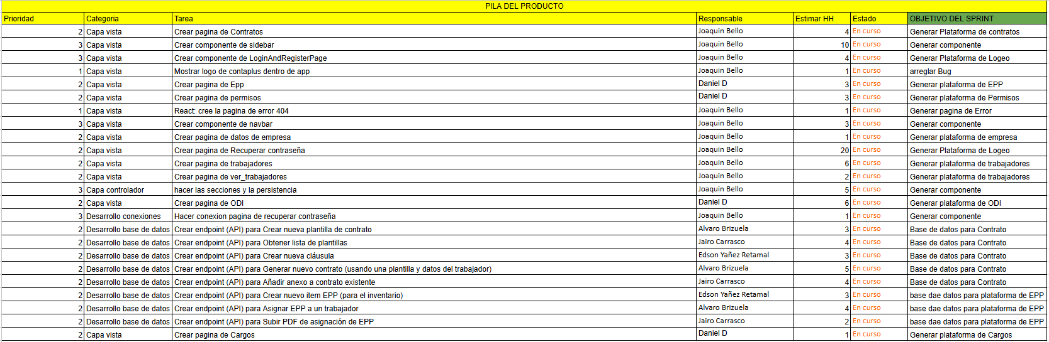Fuente: Elaborado por el estudiante de acuerdo con el proyecto

# **5. DIAGRAMA DE CLASES**

A continuación, en la Figura 5.1, se presenta el Diagrama de Clases correspondiente a la arquitectura lógica del sistema. Esta figura representa la estructura fundamental de las entidades del dominio, incluyendo sus atributos, métodos y las relaciones existentes entre ellas. El propósito de este diagrama es modelar las clases que forman parte del sistema y establecer cómo interactúan entre sí mediante asociaciones, agregaciones o dependencias.

### 

### *Figura* 5.1 *– “Diagrama de clases”*

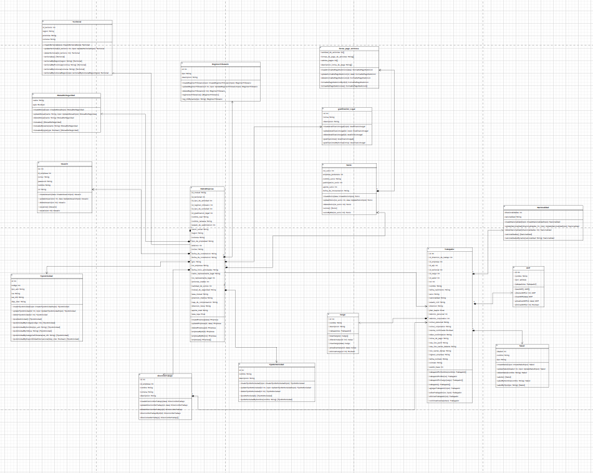

Fuente: Elaborado por el estudiante de acuerdo con el proyecto

# **6. DIAGRAMA DE DATOS**

A continuación, en la Figura 6.1, se presenta el **Diagrama de Datos**, el cual representa la estructura lógica de la base de datos diseñada para el sistema. En este diagrama se visualizan las principales tablas, sus respectivos atributos, tipos de datos y las relaciones existentes entre ellas mediante claves primarias y foráneas.

### *Figura* 6.1 *– “Diagrama de datos”*

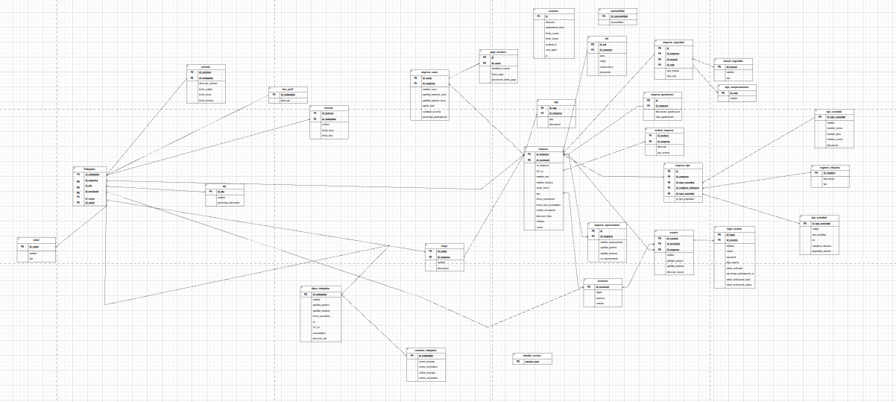  
Fuente: Elaborado por el estudiante de acuerdo con el proyecto

Ya que este tipo de visualización es muy difícil para bases de datos de tantas tablas, se dejará a continuación en la figura 6.2 un ERD, el cual estará disponible en un html interactivo en el anexo.

### *Figura* 6.2 *– “Diagrama de datos”*

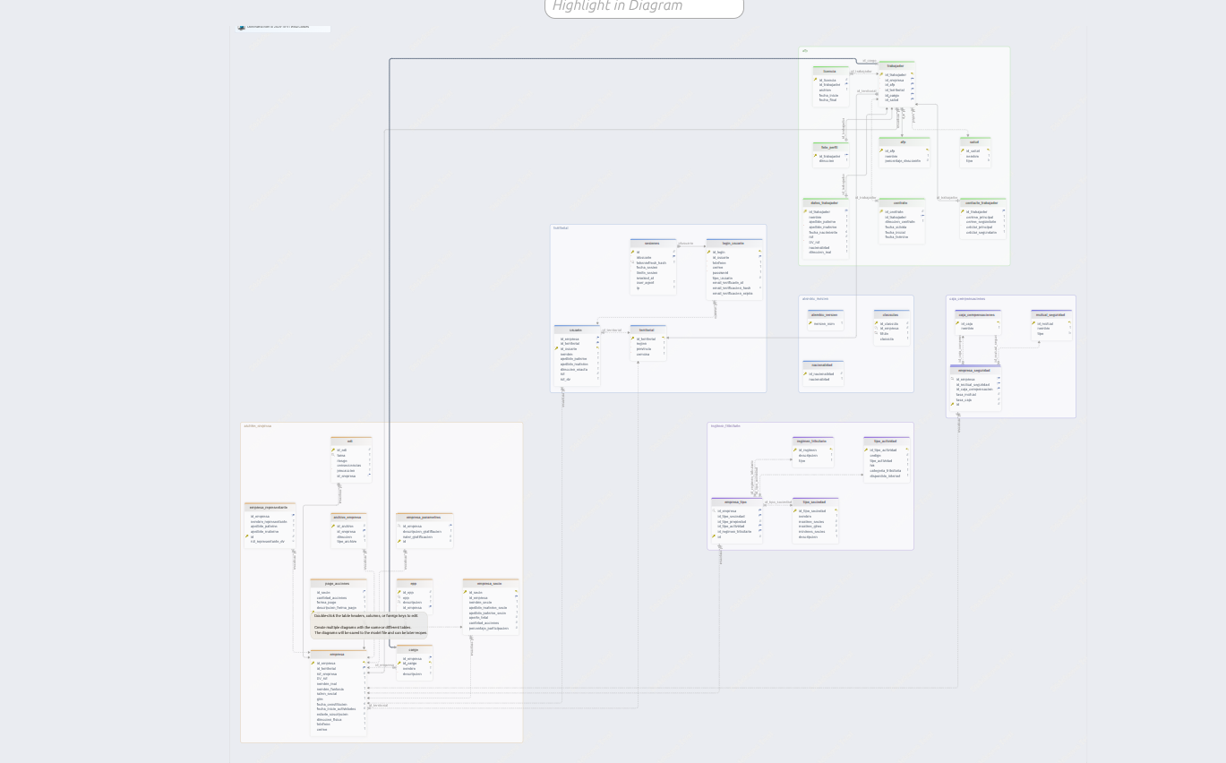

Fuente: Elaborado por el estudiante de acuerdo con el proyecto

# **7. DIAGRAMA DE COMPONENTES**

A continuación, en la Figura 7.1, se presenta el **Diagrama de Componentes**, el cual representa la estructura modular del sistema desde una perspectiva de alto nivel. En esta figura se identifican los principales bloques funcionales del sistema, junto con sus relaciones e interdependencias lógicas.

### *Figura* 7.1 *– “Diagrama de componentes”*

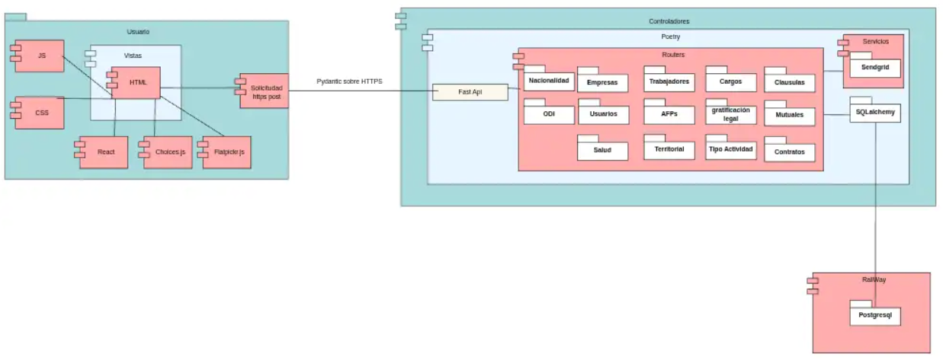

Fuente: Elaborado por el estudiante de acuerdo con el proyecto

# **8. DIAGRAMA DE DESPLIEGUE**

A continuación, en la Figura 8.1, se presenta el Diagrama de Despliegue, el cual describe la distribución física de los componentes del sistema sobre la infraestructura tecnológica disponible. Este diagrama especifica cómo se organiza el sistema en distintos nodos, detallando los elementos ejecutables y las conexiones entre ellos.

### Figura 8.1: “Diagrama de despliegue”

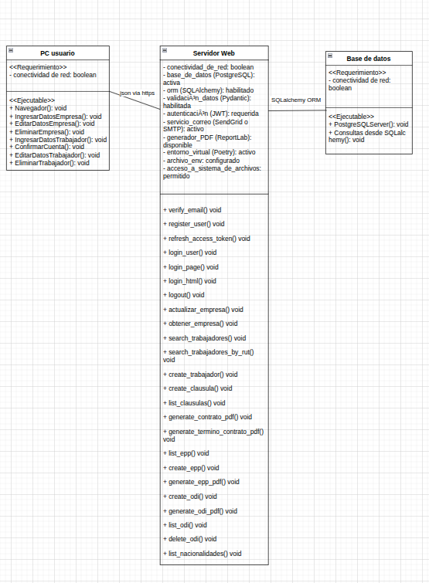

Fuente: Elaborado por el estudiante de acuerdo con el proyecto

# **9. DIAGRAMA DE SECUENCIA**

A continuación, en las Figuras 9.1-9.8, se presentan los Diagramas de Secuencia del sistema, los cuales ilustran el flujo dinámico de mensajes entre los distintos componentes involucrados en los casos de uso más relevantes. Cada uno de estos diagramas representa una interacción específica entre los actores del sistema, las vistas (interfaces), los resolvers, los controladores y las entidades de base de datos.

## **9.1 Caso de uso N°33**

La figura 9.1 muestra el flujo para crear una nueva plantilla de contrato por parte del Administrador o RRHH.

El usuario accede a la vista V_crear-plantilla, completa los datos y guarda la plantilla. El sistema valida la información mediante C_Pydantic, y el controlador C_create_plantilla la registra en la base de datos con sqlalchemy.crearPlantilla(), vinculándola al módulo Contrato.

Finalmente, se muestra un mensaje de confirmación, indicando que la plantilla fue creada correctamente.

### *Figura* 9.1 *“Diagrama de Secuencia - caso de uso 33”*

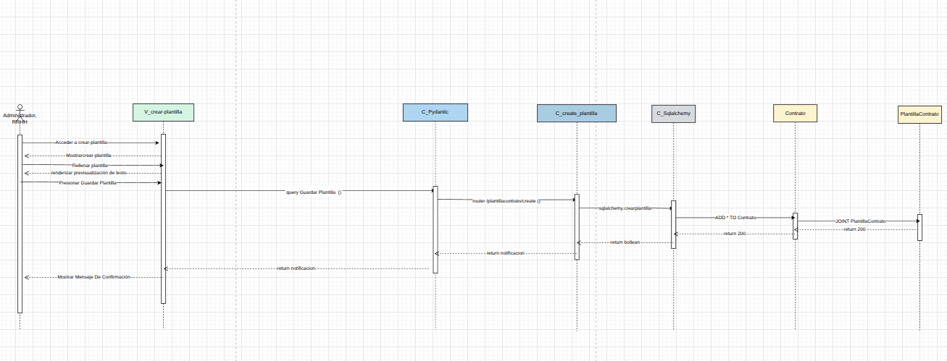

Fuente: Elaborado por el estudiante de acuerdo con el proyecto

## **9.2 Caso de uso N°35**

La figura 9.2 muestra el flujo para generar un nuevo contrato a partir de una plantilla preexistente.

El Administrador o RRHH accede a V_crear-contrato, completa los datos y confirma la acción. El sistema valida la información mediante C_Pydantic, y C_create_contrato genera el contrato con sqlalchemy.crearContrato(), almacenándolo en la base de datos.

Finalmente, se produce y descarga el PDF del contrato, confirmando su creación exitosa.

### *Figura* 9.2 *“Diagrama de Secuencia - caso de uso 35”*

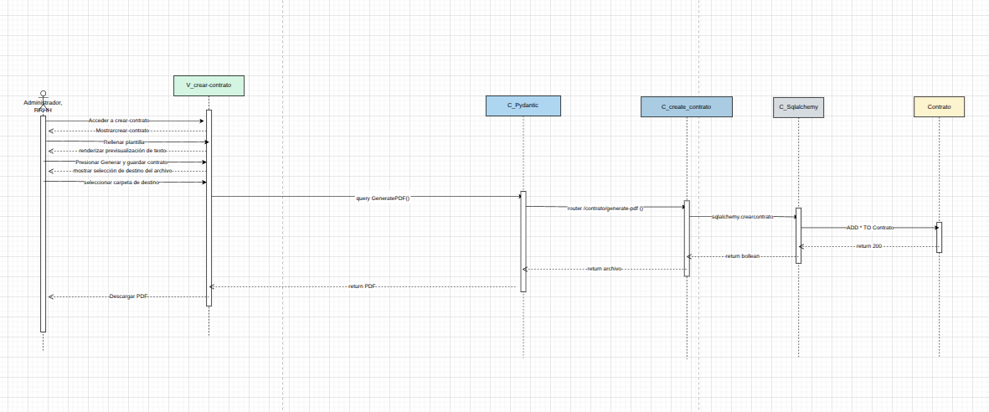

Fuente: Elaborado por el estudiante de acuerdo con el proyecto

## 

## 

## 

## **9.3 Caso de uso N°36**

La figura 9.3 muestra el proceso de creación de una nueva cláusula por parte del Administrador o RRHH.

El usuario accede a V_CrearClausulas, completa los datos y confirma la acción. El sistema envía la solicitud mediante C_Pydantic, y el controlador C_create_clausula la guarda en la base de datos usando sqlalchemy.crearClausula().

Finalmente, el sistema muestra un mensaje de confirmación, indicando que la cláusula fue registrada correctamente.

### *Figura* 9.3 *“Diagrama de Secuencia - caso de uso 36”*

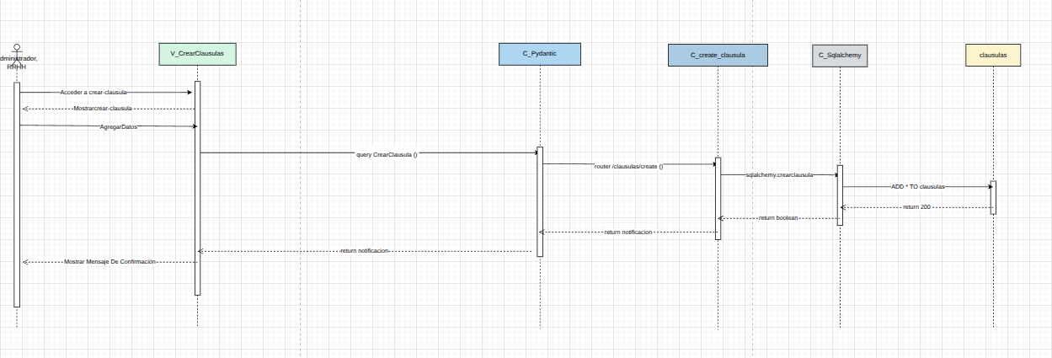

Fuente: Elaborado por el estudiante de acuerdo con el proyecto

## **9.4 Caso de uso N°37**

La figura 9.4 describe el flujo para crear un anexo asociado a un contrato existente.

El Administrador o RRHH accede al módulo de contratos, selecciona el trabajador correspondiente y genera el anexo desde la vista V_crear-anexo. Los datos son validados por C_Pydantic, y C_create_anexo guarda el nuevo documento mediante sqlalchemy.crearAnexo(), vinculándolo al contrato base.

Finalmente, el sistema muestra un mensaje de confirmación, indicando que el anexo fue creado y vinculado correctamente.

### *Figura* 9.4 *“Diagrama de Secuencia - caso de uso 37”*

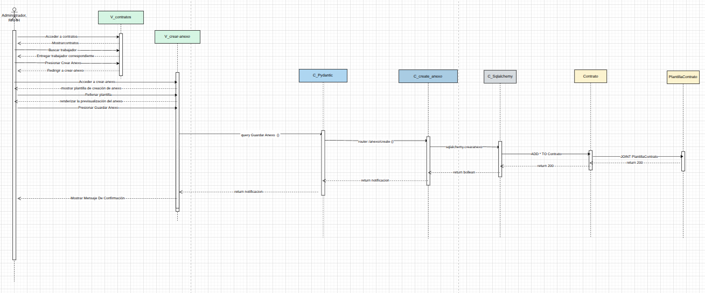

Fuente: Elaborado por el estudiante de acuerdo con el proyecto

## **9.5 Caso de uso N°39**

La figura 9.5 muestra el proceso de registro de un nuevo equipo de protección personal (EPP).

El Administrador o RRHH accede a la vista V_GestionEPP, donde completa los datos del nuevo equipo. Luego, el sistema envía la solicitud a través de C_Pydantic hacia el controlador C_CreateEpp, que valida e inserta los datos mediante sqlalchemy.EppCreate().

Finalmente, el sistema confirma la operación mostrando el EPP creado y registrado correctamente.

### *Figura* 9.5 *“Diagrama de Secuencia - caso de uso 39”*

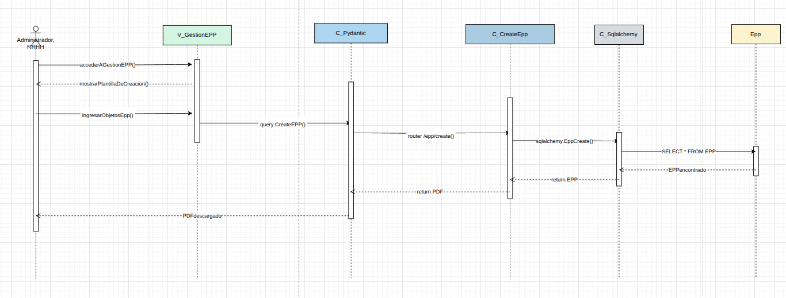

Fuente: Elaborado por el estudiante de acuerdo con el proyecto

## **9.6 Caso de uso N°40**

La figura 9.6 representa el proceso de asignación de equipos de protección personal (EPP) a un trabajador.

El Administrador o RRHH accede a la vista V_GestionEPP, completa los datos del trabajador y los EPP a asignar. Luego, el sistema envía la información mediante C_Pydantic hacia C_generate_epp_pdf, el cual genera el documento de asignación con sqlalchemy.EppCreate(), consultando los datos del trabajador.

Finalmente, se devuelve un PDF con la asignación del EPP, que puede ser descargado por el usuario.

### *Figura* 9.6 *“Diagrama de Secuencia - caso de uso 40”*

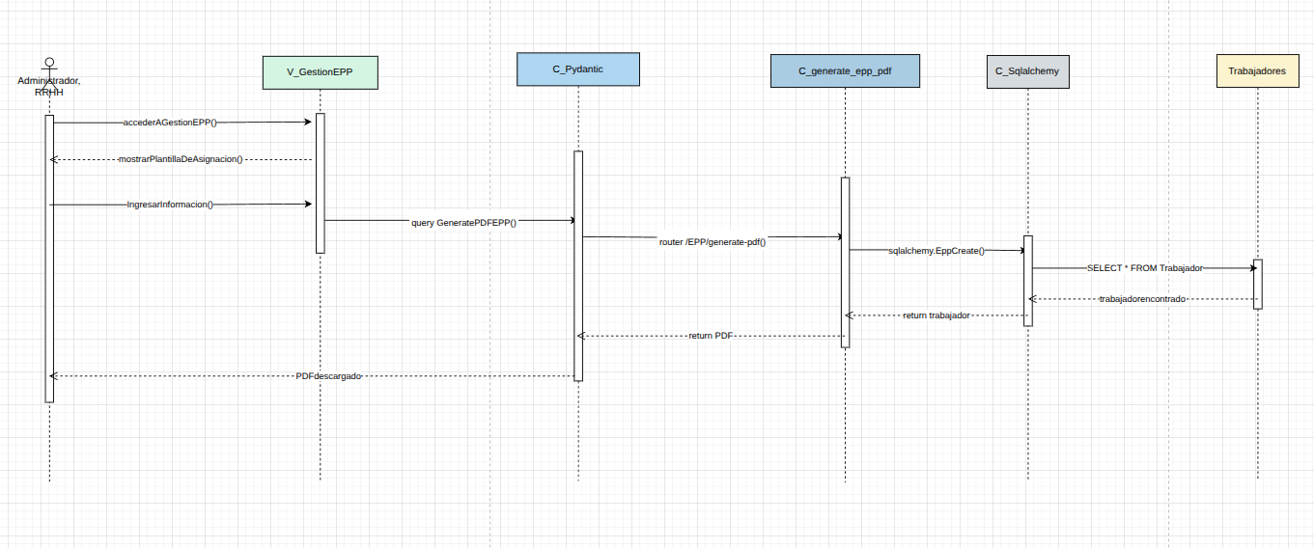

Fuente: Elaborado por el estudiante de acuerdo con el proyecto

## 

## **9.7 Caso de uso N°41**

Figura 9.7. Subiendo PDF de EPP al perfil del trabajador

La figura 9.7 representa el flujo para subir un documento de EPP al perfil de un trabajador.

El Administrador o RRHH accede a la lista de trabajadores, selecciona al trabajador deseado y entra a su perfil desde V_datos-trabajador. Allí, el usuario elige el archivo correspondiente y lo sube mediante la función C_subir_archivo, que utiliza sqlalchemy.subirdocumentoepp() para asociar el documento al trabajador en la base de datos.

Finalmente, el sistema muestra un mensaje de confirmación, indicando que el PDF fue cargado exitosamente.

### *Figura* 9.7 *“Diagrama de Secuencia - caso de uso 41”*

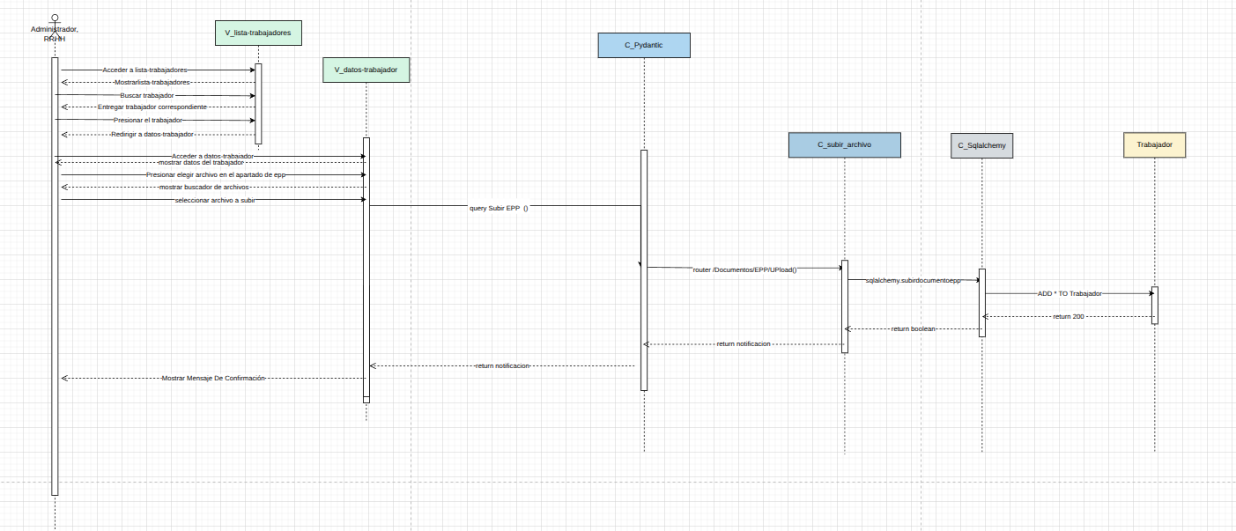

Fuente: Elaborado por el estudiante de acuerdo con el proyecto

## 

## 

## **9.8 Caso de uso N°42**

La figura 9.8 muestra el flujo para descargar un documento de EPP asociado a un trabajador.

El Administrador o RRHH accede a la lista de trabajadores, selecciona uno y entra en su perfil desde V_datos-trabajador. Allí, presiona la opción de descarga en el apartado de EPP, lo que genera una solicitud mediante C_Pydantic hacia C_subir_archivo, que usa sqlalchemy.descargardocumentoepp() para buscar y recuperar el archivo del trabajador en la base de datos.

Finalmente, el sistema devuelve el PDF encontrado, permitiendo al usuario descargarlo localmente.

### *Figura* 9.8 *“Diagrama de Secuencia - caso de uso 42”*

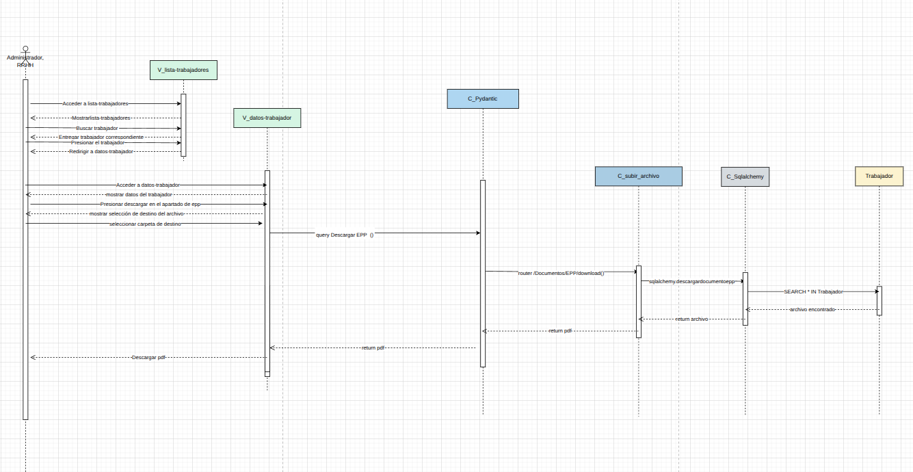

Fuente: Elaborado por el estudiante de acuerdo con el proyecto

# 

# **10. ÁRBOL DE NAVEGACIÓN**

En este apartado se presenta la trazabilidad entre el árbol de navegación de la interfaz y los casos de uso definidos para el Avance Scrum++ 3. El objetivo es mostrar cómo cada elemento del menú y sus subniveles se corresponden con los casos de uso críticos, garantizando que la estructura de navegación soporte de forma clara y directa las funcionalidades esenciales de ContaPlus. De este modo, se facilita tanto el diseño de la interfaz como la validación de los flujos de usuario, alineando la experiencia de navegación con los objetivos del sistema.

A continuación, en la Figura 10.1 se presenta el árbol de navegación del sistema, el cual define la arquitectura de la aplicación. Este diagrama permite visualizar la trazabilidad completa de la interacción, mapeando cómo los distintos 'Actores' (identificados en cian) se conectan con las 'Funcionalidades' (en morado) que componen la plataforma. Esta representación gráfica fue un artefacto clave durante el desarrollo, sirviendo como guía para el equipo para comprender los flujos de usuario y asegurar la cobertura de todos los caminos de navegación definidos en el Sprint.

### *Figura* 10.1 *– “Árbol de Navegación”*

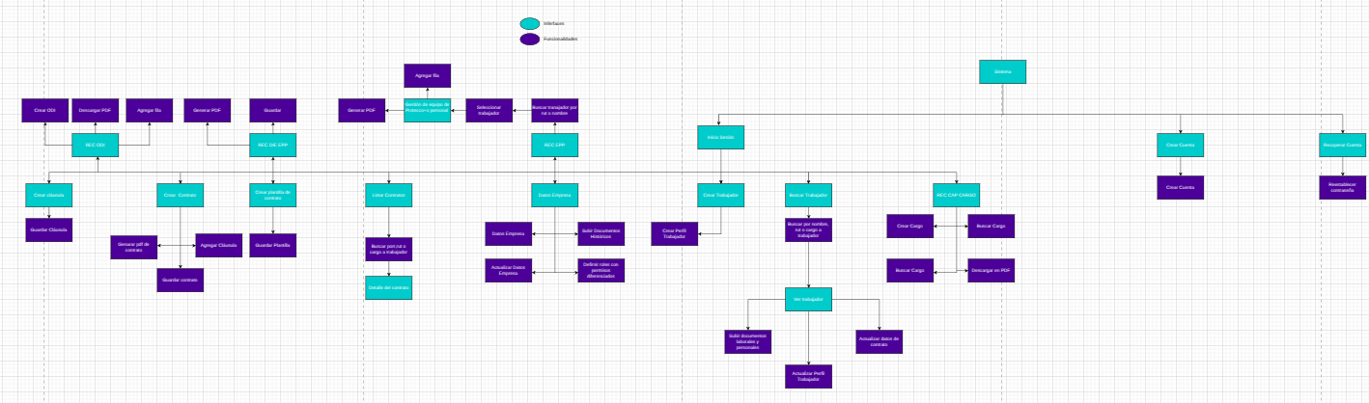

Fuente: Elaborado por el estudiante de acuerdo con el proyecto

## **10.1 Vista “Sistema”**

Corresponde a la vista principal o padre del sistema, desde la cual se desprenden las demás vistas como Crear cuenta, Recuperar contraseña e Ingresar. Esta vista actúa como contenedor general de la aplicación, gestionando la estructura y navegación inicial. Al no poseer una lógica de negocio propia, no requiere una capa de controladores, limitándose a manejar la lógica visual y de enrutamiento entre las vistas secundarias.

### *Figura 10.2 “Vista “Sistema”*

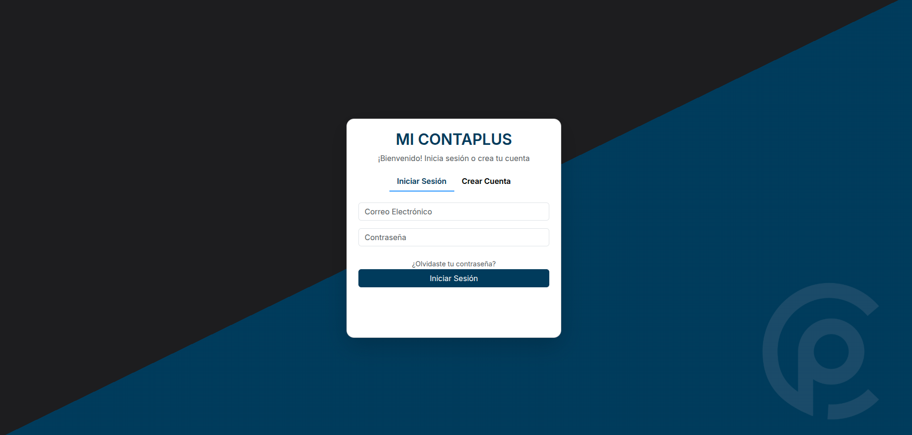

Fuente: Elaborado por el estudiante de acuerdo con el proyecto

## **10.2 Vista “Crear Cuenta”**

Corresponde a la vista usada para la creación de las cuentas, en ella se encontrarán datos como correo, contraseña, nombre, apellido paterno, apellido materno. Solo tiene la función “Crear cuenta” que envía los datos a la capa de controladores para poder validar y guardar los datos.

### *Figura 10.3 “Crear Cuenta”*

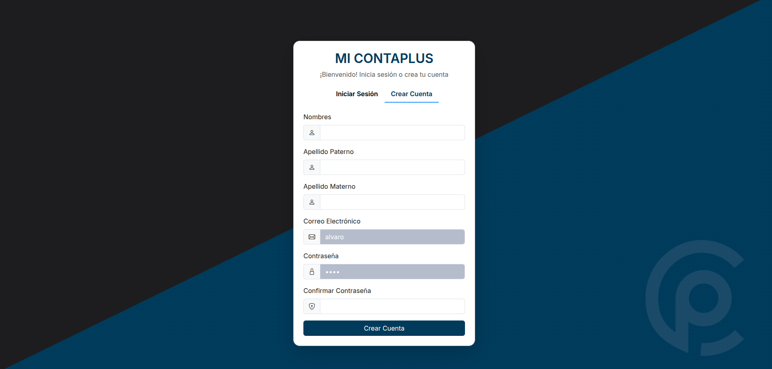

Fuente: Elaborado por el estudiante de acuerdo con el proyecto

## **10.3 Vista “Recuperar Cuenta”**

Vista diseñada para que el actor recupere su contraseña, solicita correo y nueva contraseña para luego enviar esta solicitud a la capa controladores la cual enviará un correo al actor para validar esta operación

### *Figura 10.4 “Recuperar Cuenta*

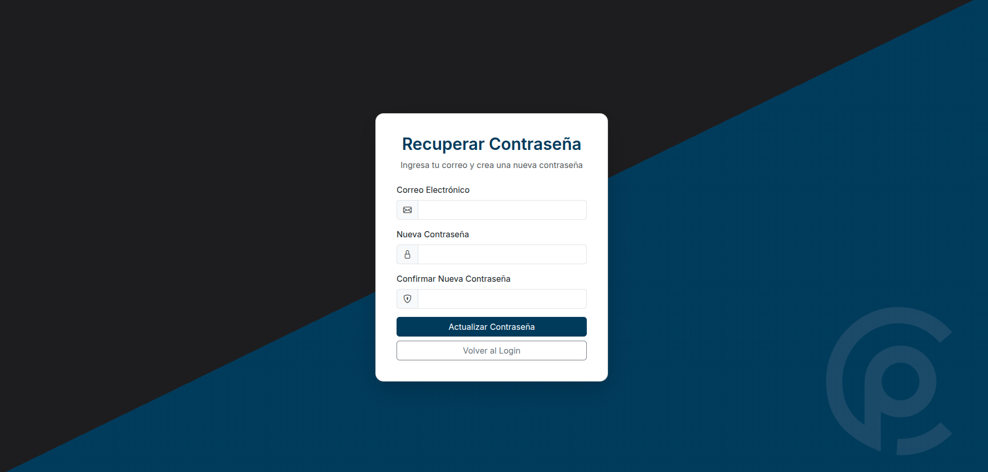

Fuente: Elaborado por el estudiante de acuerdo con el proyecto

**10.4 Vista “Inicio Sesión”**

Vista que permite al actor iniciar sesión mediante usuario y contraseña, la vista mantiene una función llamada “iniciar sesión” la cual envía los datos a la capa controladores

### *Figura 10.5 “Iniciar Sesión”*

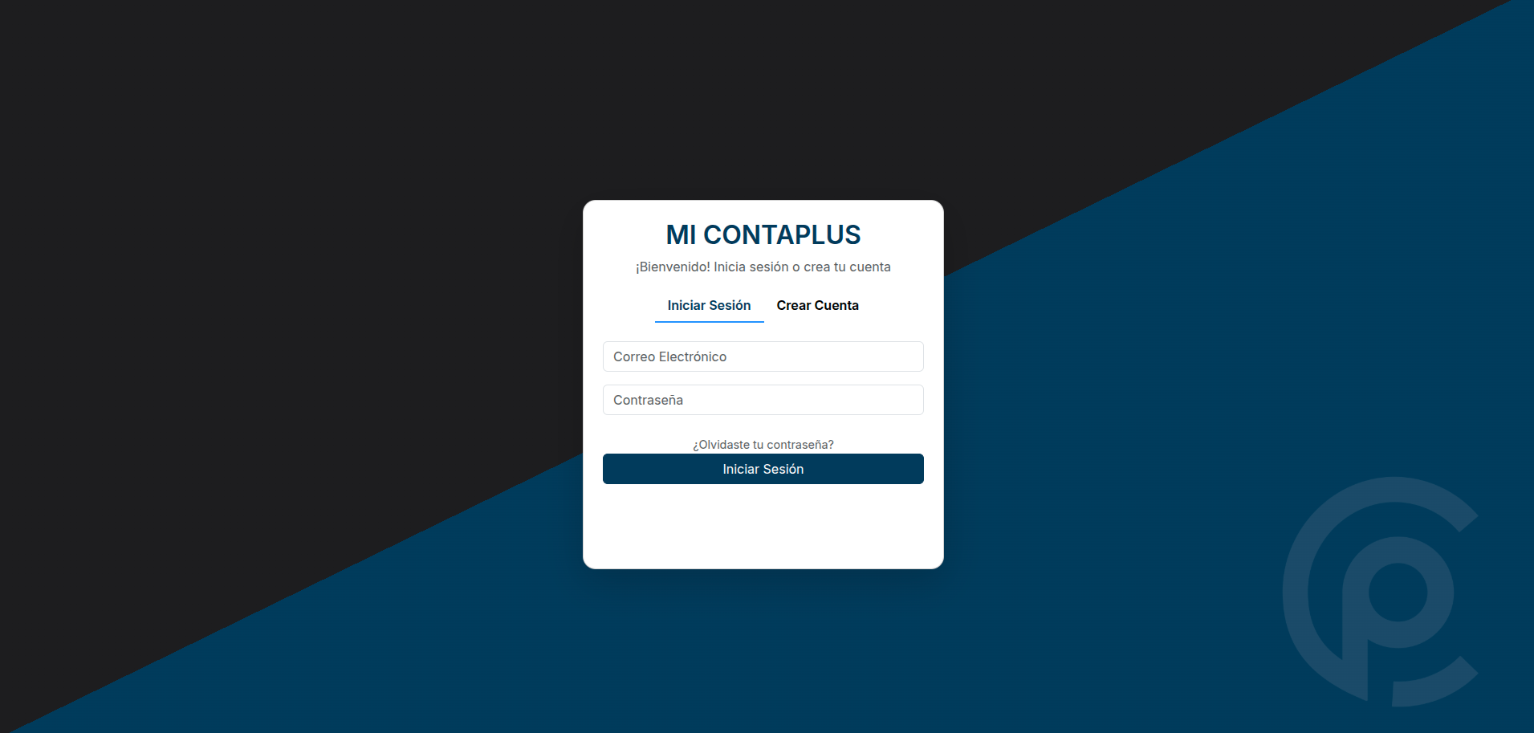

Fuente: Elaborado por el estudiante de acuerdo con el proyecto

## **10.5 Vista “Datos Empresa”**

Vista que permite ingresar datos de socios, editarlos y eliminarlos. Para ingresar a esta vista se necesita tener rol de administrador, tener el correo validado e iniciar sesión. La vista contiene cuatro funciones que sirven para actualizar los datos, ingresar datos, definir roles y subir documentos.

### *Figura 10.6 “Datos Empresa”*

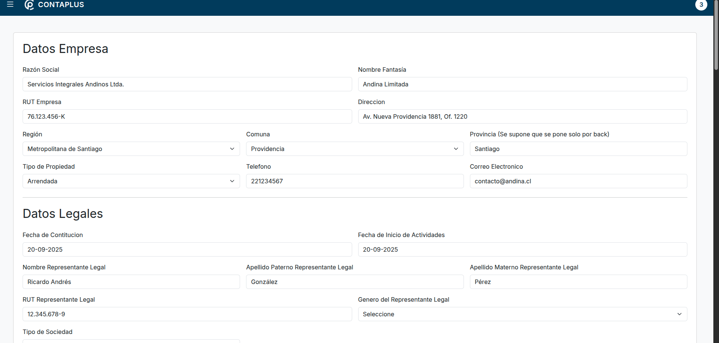

Fuente: Elaborado por el estudiante de acuerdo con el proyecto

## **10.6 Vista “Crear Trabajadores”**

Vista diseñada para crear un nuevo perfil del trabajador, en donde deberá colocar datos como rut, nombre, teléfono de contacto, etc.

### *Figura 10.7 “Crear Trabajadores”*

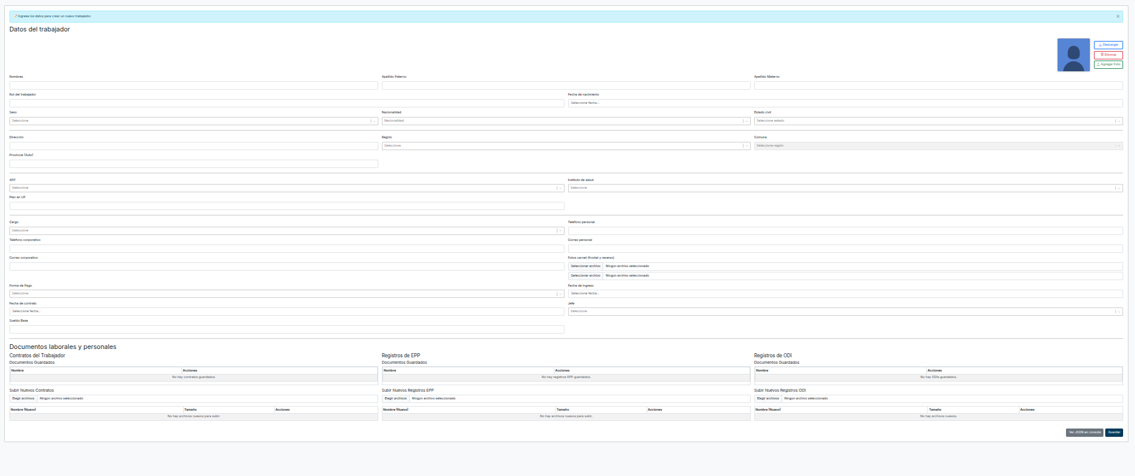

Fuente: Elaborado por el estudiante de acuerdo con el proyecto

## **10.7 Vista “Buscar Trabajador”**

Vista creada para poder buscar un trabajador gracias a su función que permite buscar a uno o varios trabajadores por rut, cargo, nombre. Pudiendo así seleccionar al buscado.

### *Figura 10.8 “Buscar Trabajador”*

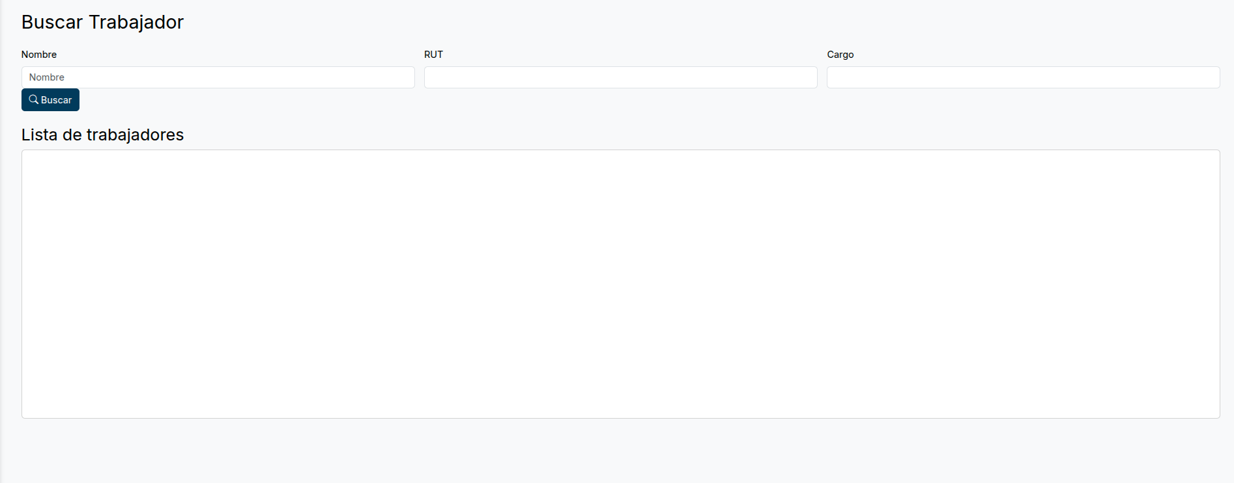

Fuente: Elaborado por el estudiante de acuerdo con el proyecto

## 

## **10.8 Vista “Ver Trabajador”**

Vista desarrollada para poder visualizar y editar la información de un trabajador, para poder acceder a esta vista se tiene que buscar y seleccionar un trabajador en la vista de “Buscar Trabajador”. Esta vista contiene funciones que permiten actualizar, eliminar información del trabajador, además de poder subir documentos varios dentro de su perfil

### *Figura 10.8 “Buscar Trabajador”*

# 

Fuente: Elaborado por el estudiante de acuerdo con el proyecto

## 

## 

## 

## 

## 

## **10.9 Vista “Crear Plantillas de contrato”**

Vista creada para poder crear plantillas con variables dinámicas gracias a su botonera y la función “Crear plantilla”.

### *Figura 10.9 “Buscar Trabajador”*

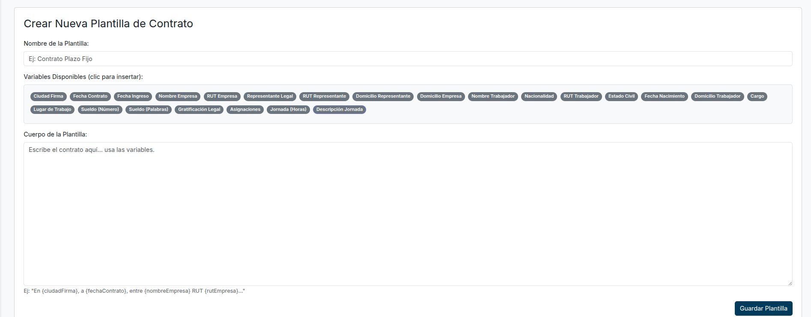

Fuente: Elaborado por el estudiante de acuerdo con el proyecto

## 

## **10.10 Vista “Gestión de Descargas”**

Vista creada para descargar los archivos generales, esto permite filtrar por tipo de archivo (contrato, E.P.P, O.D.I) y filtrar con fecha.

### *Figura 10.10 “Gestión de descargas”*

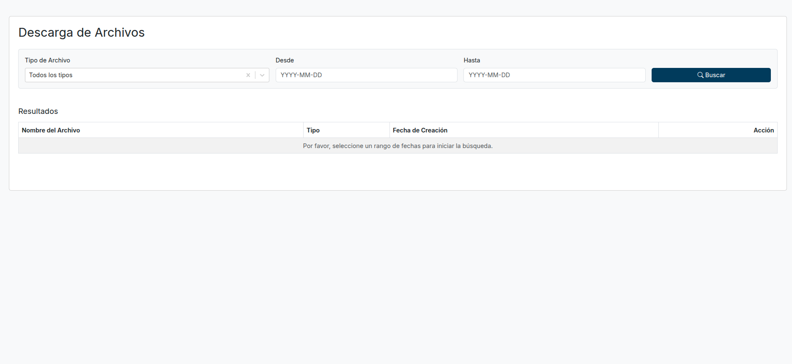

Fuente: Elaborado por el estudiante de acuerdo con el proyecto

## **10.11 Vista “Cargos”**

Vista creada para poder gestionar los cargos en general, esta vista tiene dos funciones principales, “Crear cargo” y “Buscar cargo”, funciones que se pueden ver en la *Figura 10.11 a continuación.*

### *Figura 10.11 “Gestión de descargas”*

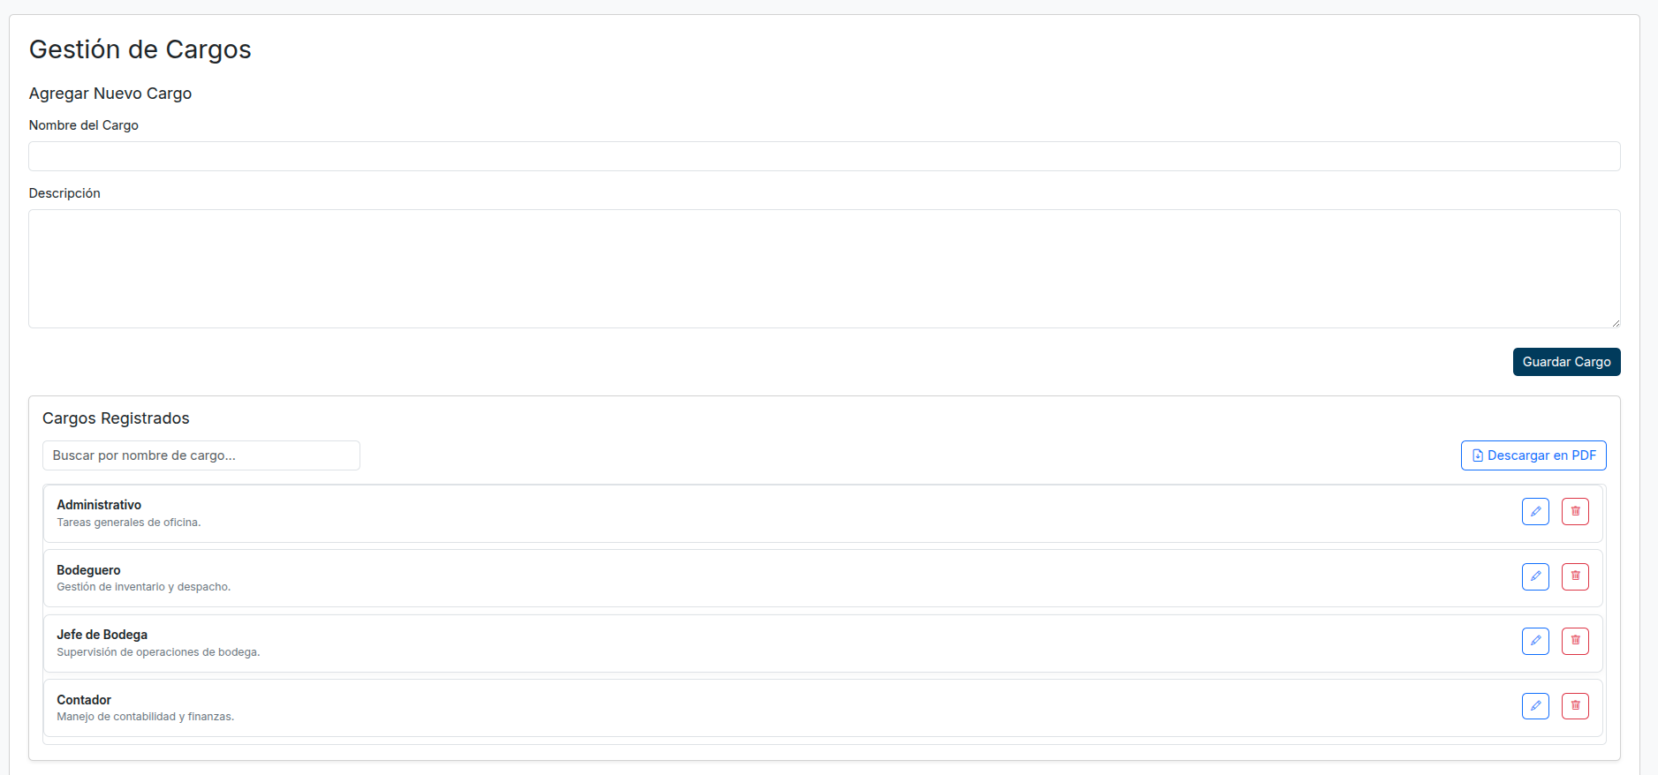

Fuente: Elaborado por el estudiante de acuerdo con el proyecto

## **10.12 Vista “REC ODI”**

Vista creada para poder generar y descargar un ODI gracias a tres funciones principales: Crear ODI, Descargar PDF, Agregar fila, a continuación en la Figura 10.12 se puede ver la vista de esto.

### *Figura 10.12 “REC ODI”*

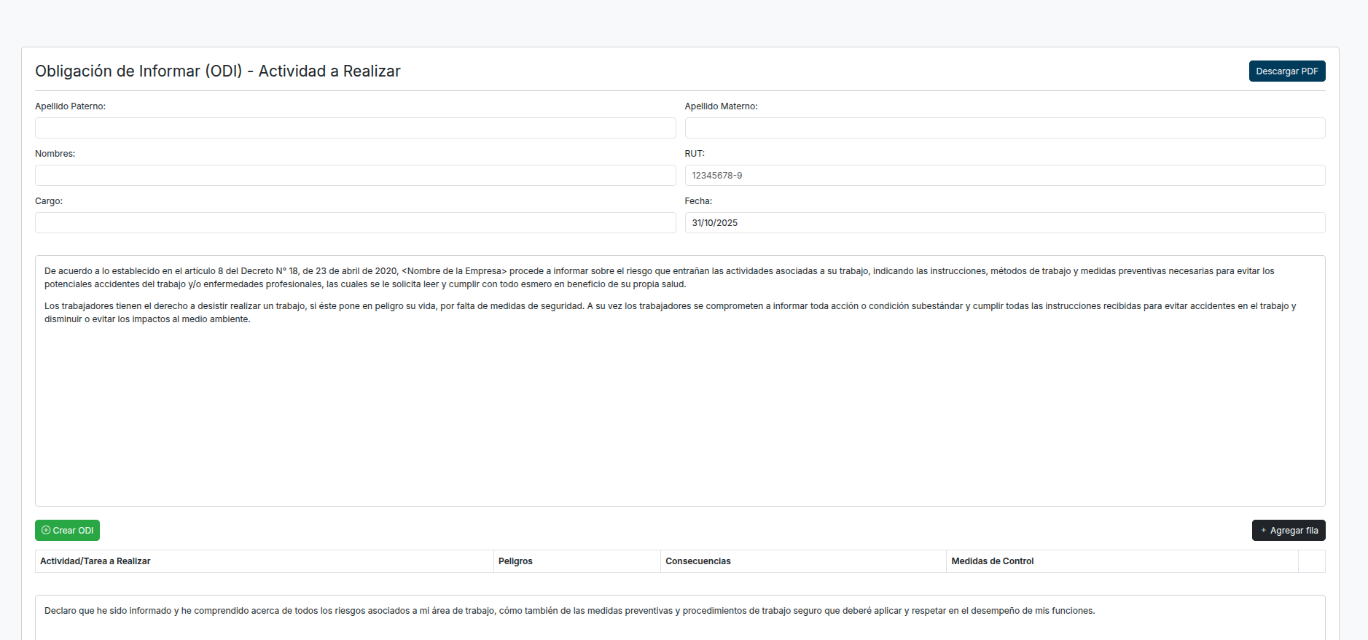

Fuente: Elaborado por el estudiante de acuerdo con el proyecto

## 

## **10.13 Vista “Crear Contrato”**

La Figura 12.13 muestra la vista Creación de Contrato de Trabajo, esta interfaz permite seleccionar una plantilla, completar los datos del contrato y añadir cláusulas adicionales, asegurando la correspondencia entre los elementos visuales y los requisitos funcionales del sistema.

### *Figura 10.13 “Crear Contrato”*

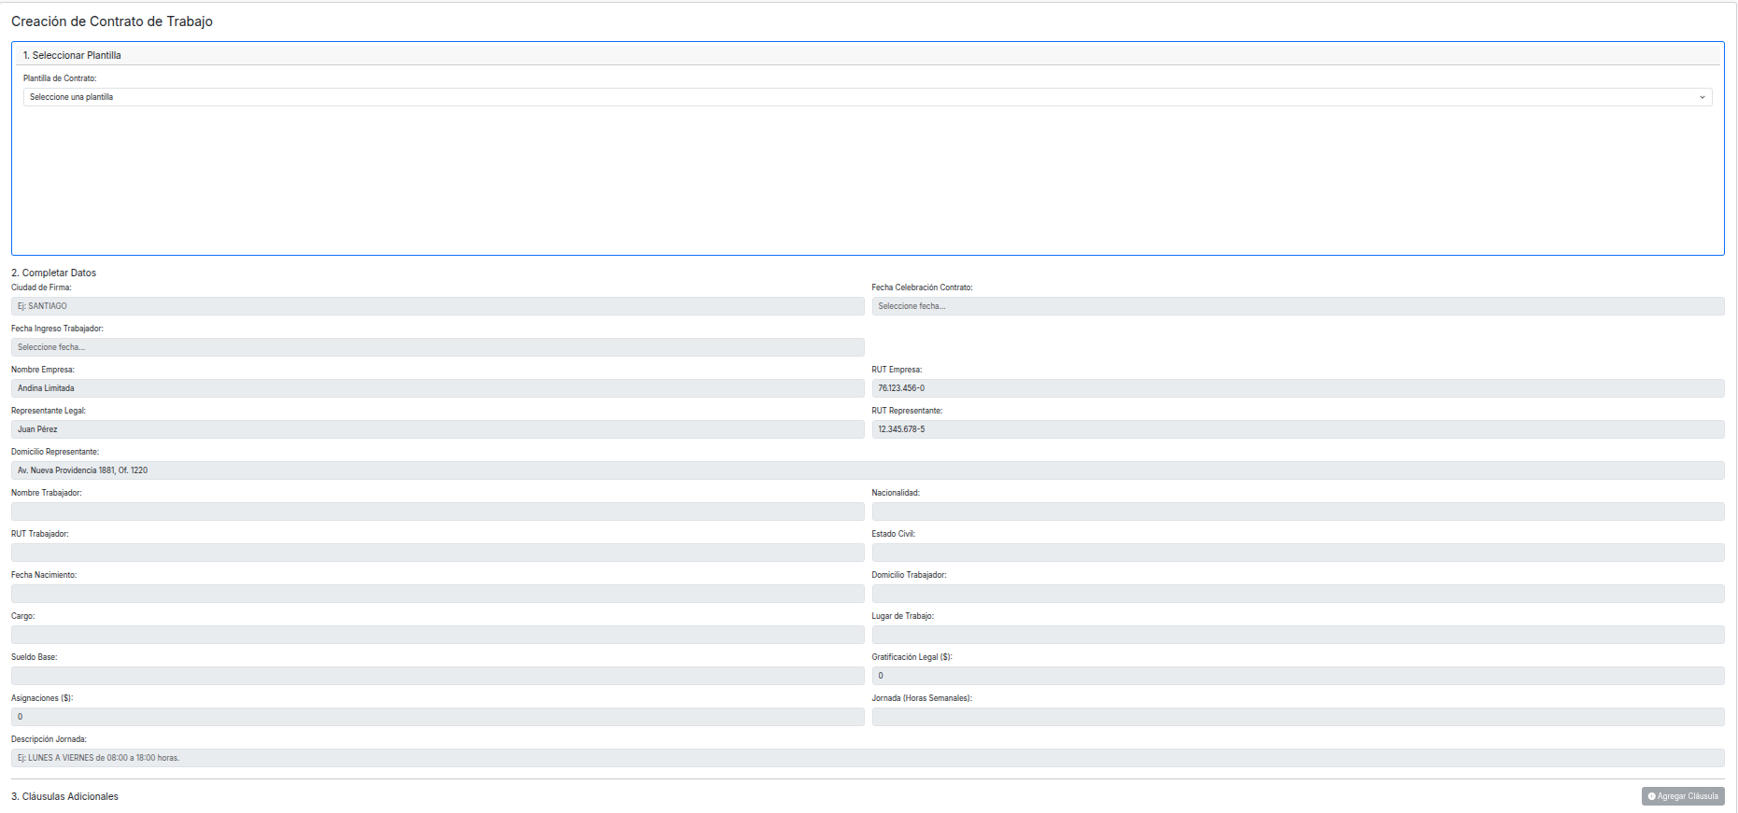

Fuente: Elaborado por el estudiante de acuerdo con el proyecto

# 

## **10.14 Vista “Rec EPP”**

Esta vista Figura 10.14 permite al actor mediante dos funciones (Buscar trabajador y seleccionar trabajador) seleccionar un trabajador para posterior a esto salga una nueva vista en donde se le podrá asignar epp

### *Figura 10.14 “Rec EPP”*

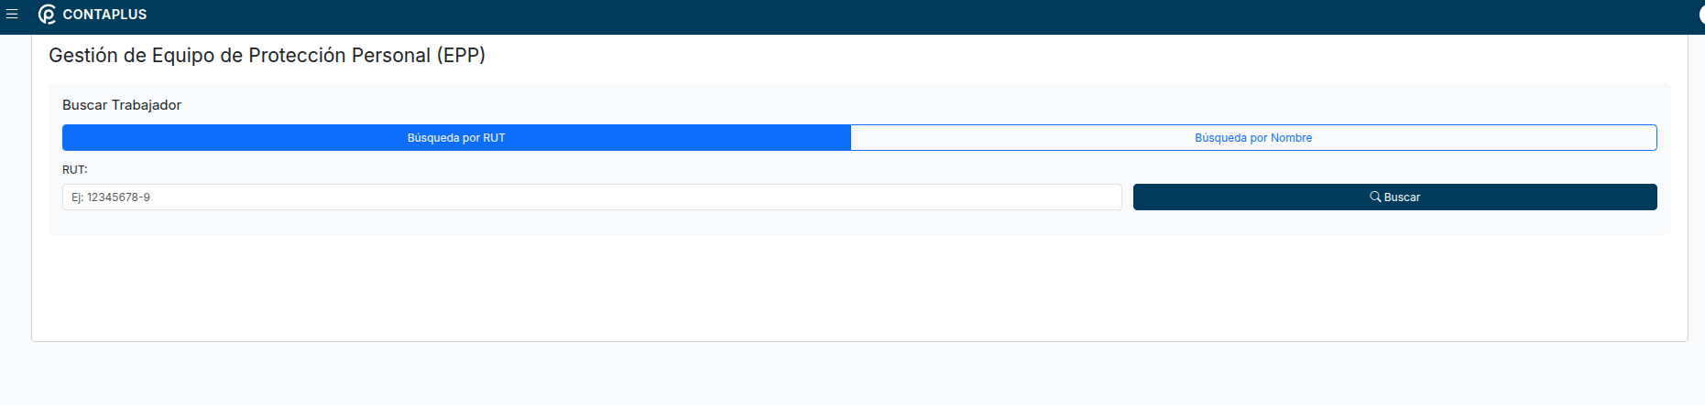

Fuente: Elaborado por el estudiante de acuerdo con el proyecto

## **10.15 Vista “Gestión de equipo de protección personal”**

Para acceder a esta vista Figura 12.15 se necesita primero haber seleccionado un trabajador en “Rec EPP”, la vista funciona en base a dos funciones las cuales serían una para agregar filas al pdf de EPP y la otra para generar el PDF la cual es la que se encarga de validar la información antes de emitir el PDF

### *Figura 10.15 “Rec EPP”*

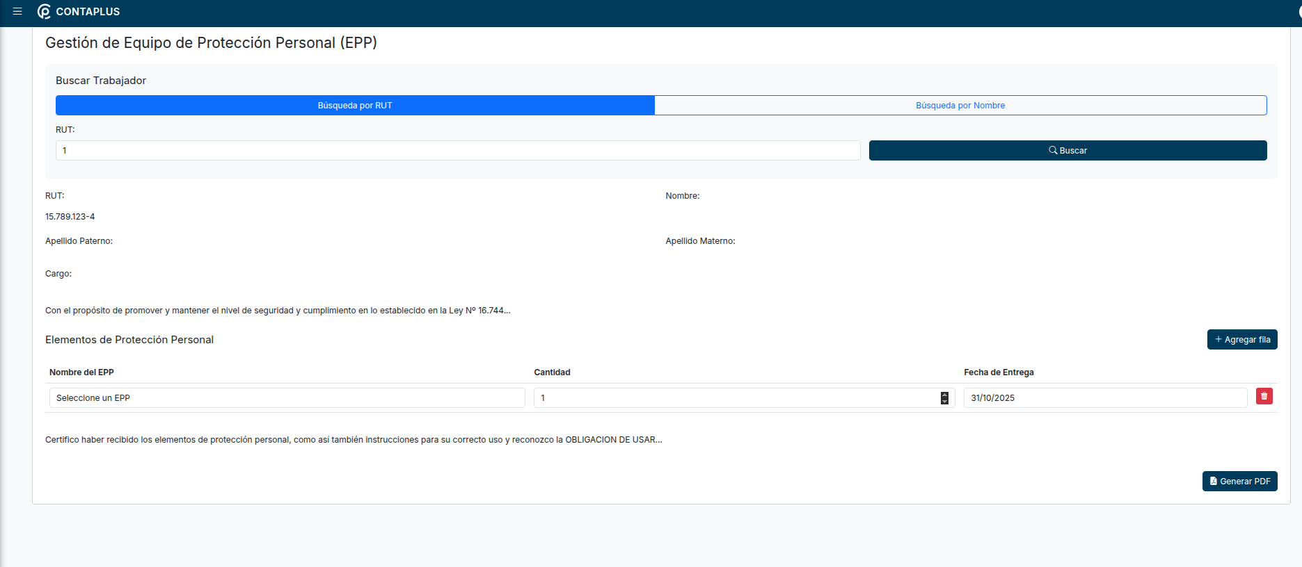

Fuente: Elaborado por el estudiante de acuerdo con el proyecto

## **10.16 Vista “Listar Contratos”**

La vista Figura 10.16 permite buscar todos los contratos disponibles ya sea buscando por rut del trabajador o por cargo de este mismo

### *Figura 10.16 “Listar Contratos”*

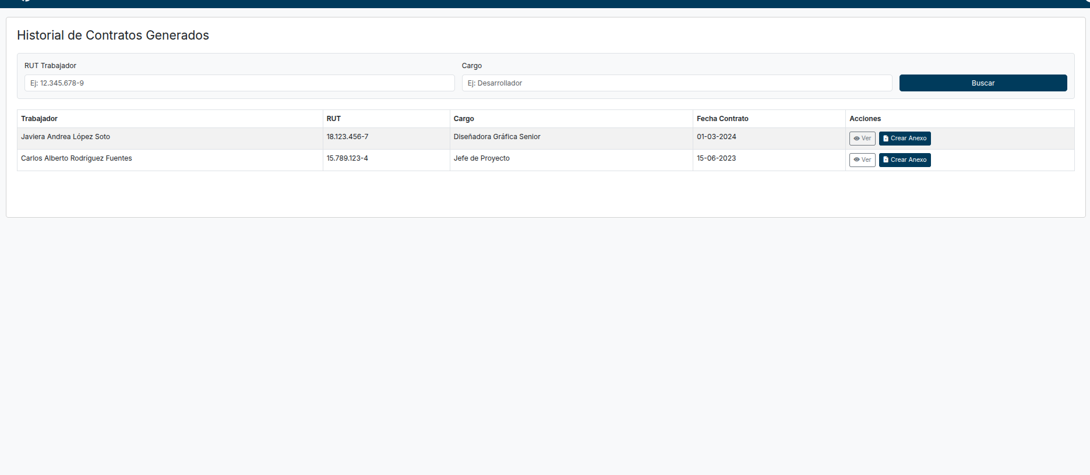

Fuente: Elaborado por el estudiante de acuerdo con el proyecto

## **10.17 Vista “Detalle del contrato”**

Vista que se accede al momento de seleccionar ver en un contrato de la vista “Listar contratos”, como su nombre dice visualiza el contrato completo

### *Figura 10.17 “Listar Contratos”*

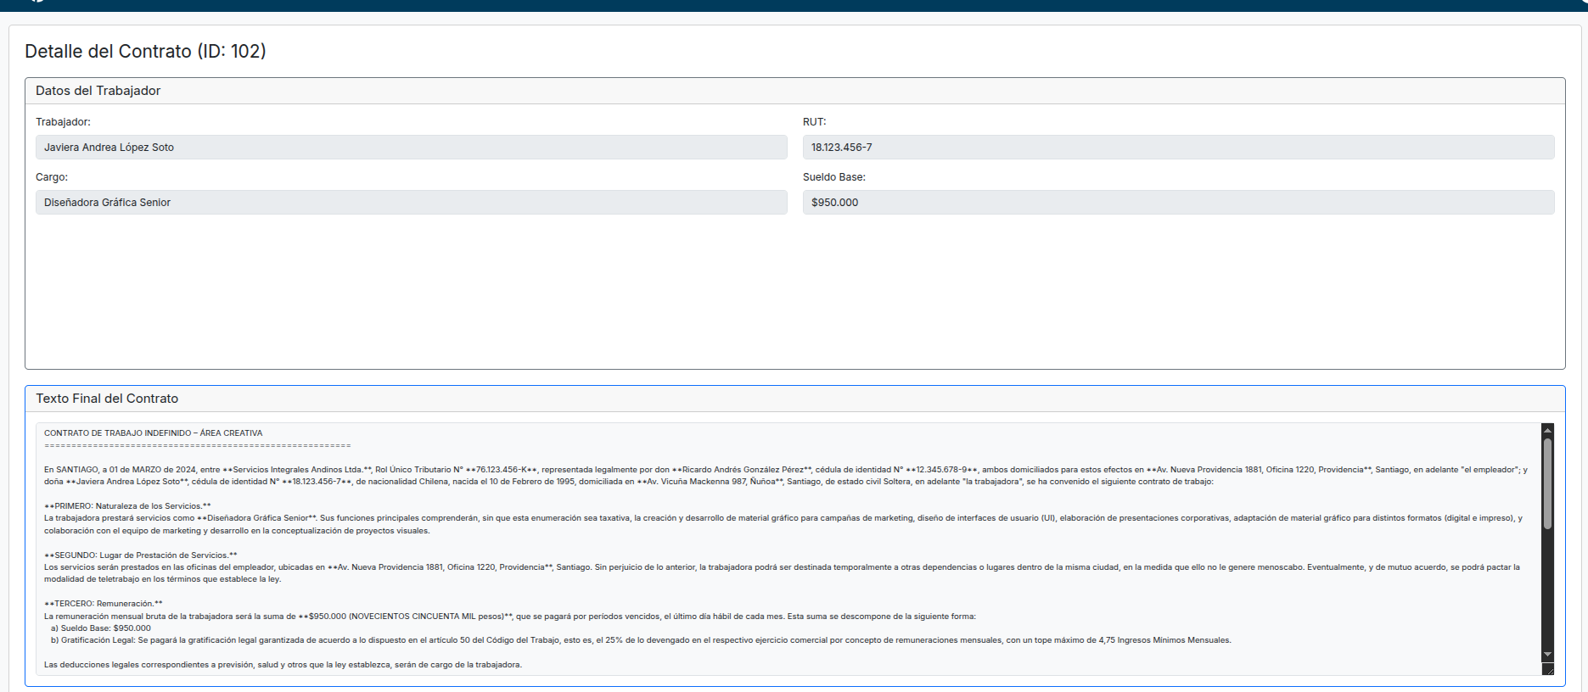

Fuente: Elaborado por el estudiante de acuerdo con el proyecto

## **10.18 Vista “Crear cláusula”**

Vista que permite crear cláusulas gracias a una botonera, cláusulas que luego serán agregadas a los contratos con las variables de manera dinámica

### *Figura 10.18 “Listar Contratos”*

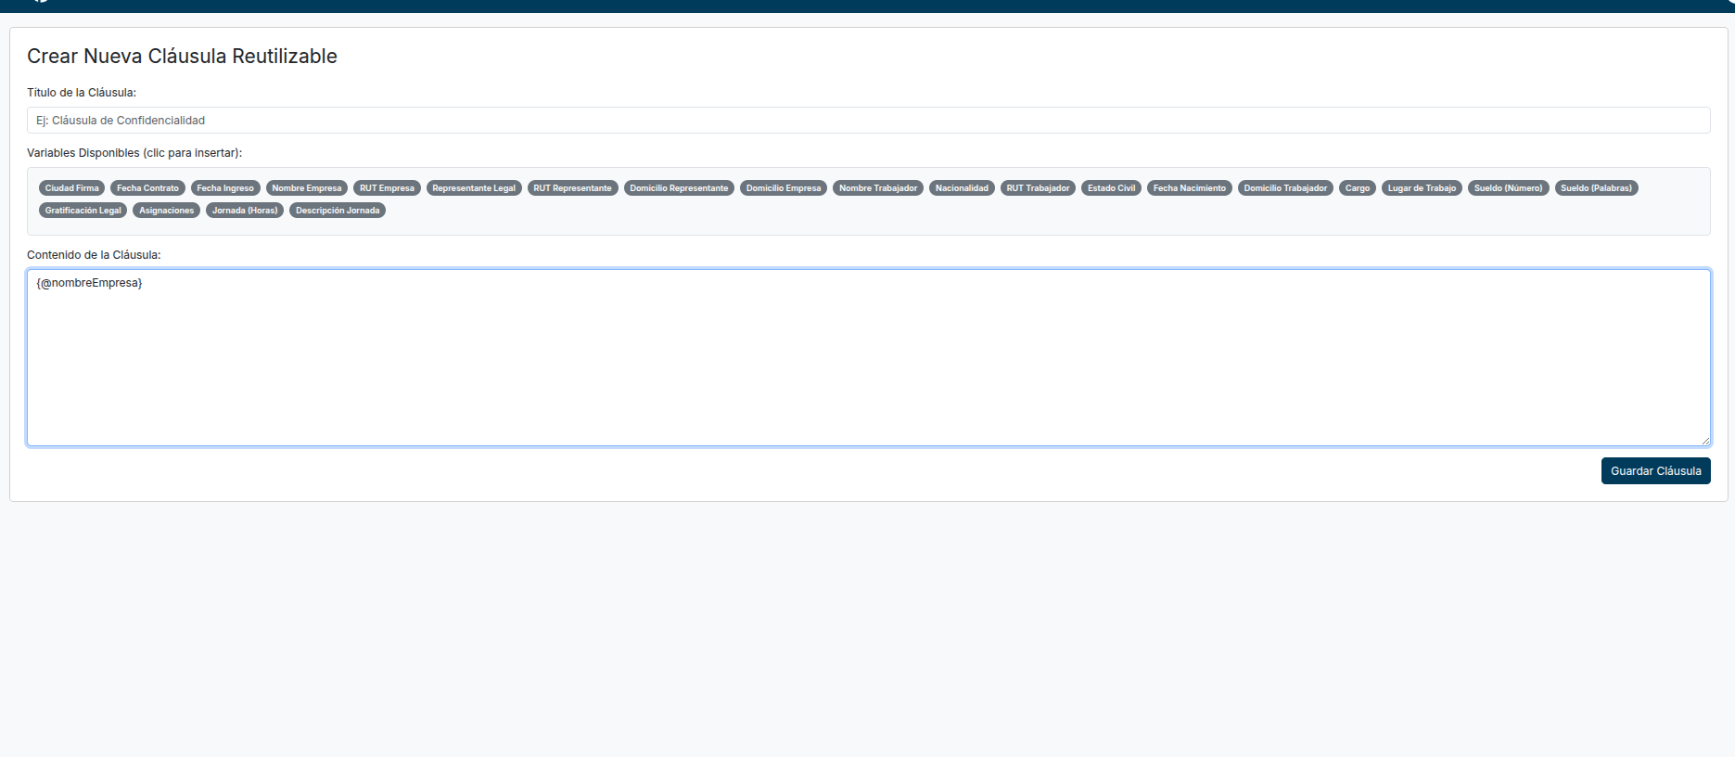

Fuente: Elaborado por el estudiante de acuerdo con el proyecto

## **10.19 Vista “REC DIE EPP”**

vista la cual permite crear objetos de protección personal para luego poder ser usados en los EPP de los trabajadores

### *Figura 10.19 “Listar Contratos”*

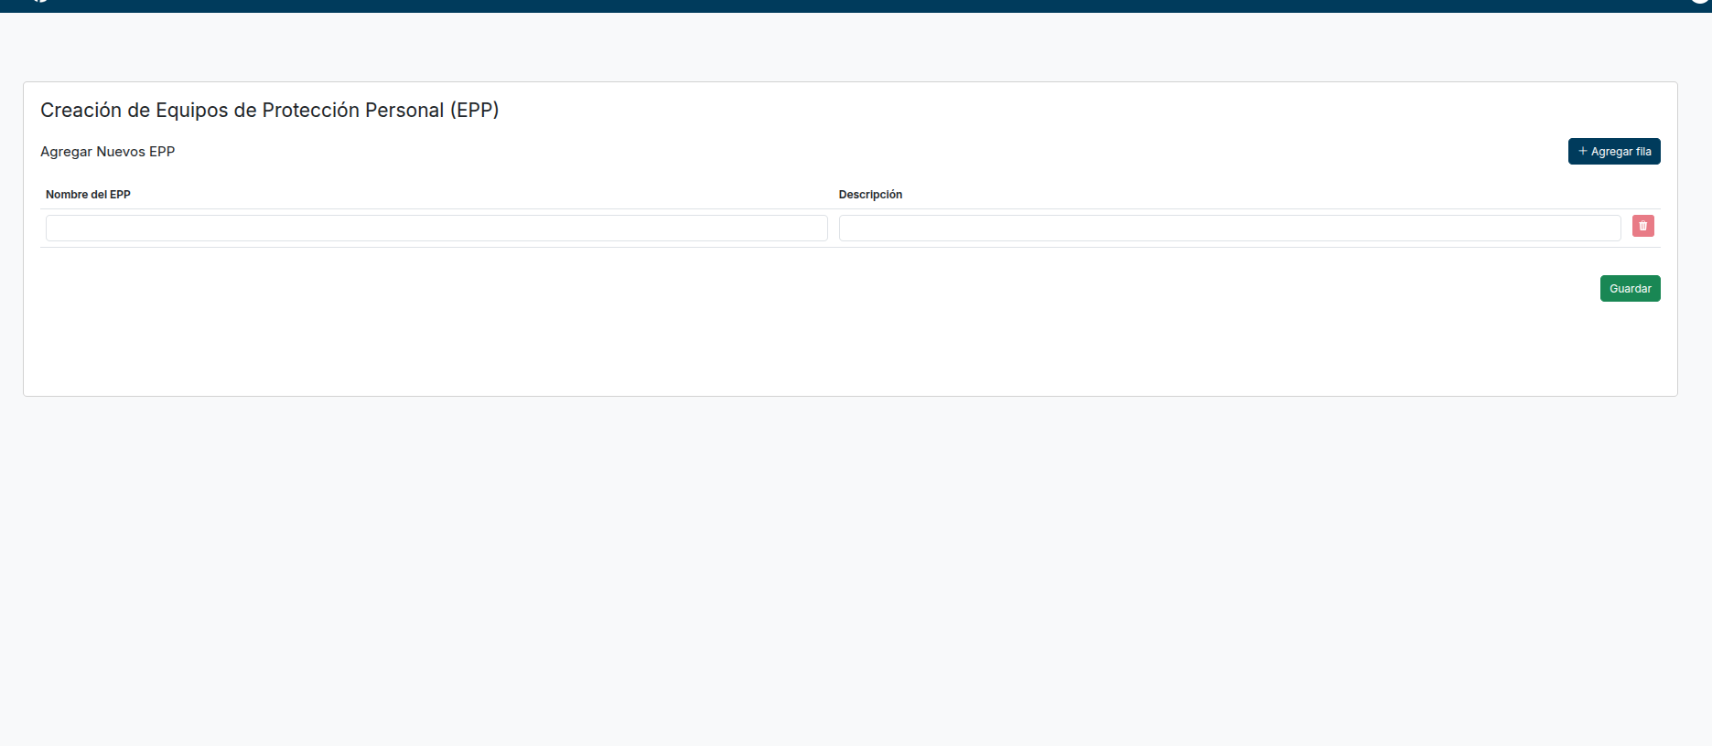

Fuente: Elaborado por el estudiante de acuerdo con el proyecto

# **11. PRUEBAS**

En este apartado se presentan las pruebas asociadas a cada caso de uso del Avance Scrum++ 3. Su objetivo es validar que ContaPlus ejecute correctamente los flujos definidos, comprobando con datos de entrada y resultados esperados que cada funcionalidad cumpla los requisitos del usuario.

**Caso de Uso N°33:** Creando plantilla de contrato

**Casos de Prueba:**

1. Ingresar al módulo de crear plantilla
2. Confirmar que se puedan ingresar el nombre de la plantilla
3. Verificar que al pulsar las variables disponibles aparezcan en el cuerpo de la plantilla
4. Confirmar que se puede editar el cuerpo de la plantilla

**Resultados Esperados:**

1. El módulo de crear plantilla se renderiza correctamente
2. El nombre se ingresa correctamente
3. Las variables disponibles se ingresan correctamente en el cuerpo de la plantilla
4. Se puede escribir en el cuerpo de la plantilla

### *Figura* 11.1 *– “Foto de la Prueba”*

Fuente: Elaborado por el estudiante de acuerdo con el proyecto

### *Figura* 11.2 *– “Foto de la Prueba”*

Fuente: Elaborado por el estudiante de acuerdo con el proyecto

### *Figura* 11.3 *– “Foto de la Prueba”*

Fuente: Elaborado por el estudiante de acuerdo con el proyecto

**Caso de Uso N°35:** Creando contrato

**Casos de Prueba:**

1. ingresar el módulo de crear contrato
2. Seleccionar una plantilla
3. Verificar que los campos de los datos de la empresa se autocompleta
4. Ingresar los datos del nuevo trabajador
5. Seleccionar una Cláusula adicional
6. Ver la Preview del contrato con los valores de la empresa y del trabajador
7. pulsar el botón de Generar y Guardar Contrato

**Resultados Esperados:**

1. El módulo de crear contrato se renderiza correctamente
2. Aparece una lista con las plantillas de contrato en el sistema
3. Que los datos de la empresa aparezcan
4. Ver que si se puede ingresar los datos del trabajador
5. que aparezca la lista de las cláusulas en el sistema
6. En el Preview del contrato aparece el contrato con los valores de la empresa y del trabajador.
7. aparezca un mensaje de que el contrato se a generado y guardado

### *Figura* 11.4 *– “Foto de la Prueba”*

Fuente: Elaborado por el estudiante de acuerdo con el proyecto

### *Figura* 11.5 *– “Foto de la Prueba”*

Fuente: Elaborado por el estudiante de acuerdo con el proyecto

### *Figura* 11.6 *“Foto de la Prueba”*

Fuente: Elaborado por el estudiante de acuerdo con el proyecto

### *Figura* 11.7 *“Foto de la Prueba”*

Fuente: Elaborado por el estudiante de acuerdo con el proyecto

### *Figura* 11.8 *“Foto de la Prueba”*

Fuente: Elaborado por el estudiante de acuerdo con el proyecto

**Caso de Uso N°36:** Creando cláusula

**Casos de Prueba:**

1. Ingresar al módulo de crear cláusula
2. Escribir el nombre de la nueva cláusula
3. Seleccionar algunas de las variables disponibles
4. Escribir el contenido de la cláusula
5. pulsar el botón de Guardar cláusula

**Resultados Esperados:**

1. El módulo de crear cláusula se renderiza correctamente
2. El nombre de la nueva cláusula se ingresa correctamente
3. Las variables se ingresan correctamente en el contenido de la cláusula
4. El contenido de la cláusula se escribe correctamente
5. aparece un mensaje de que la nueva cláusula se a guardado

### *Figura* 11.9 *“Foto de la Prueba”*

Fuente: Elaborado por el estudiante de acuerdo con el proyecto

**Caso de Uso N°37:** Creando anexo de contrato

**Casos de Prueba:**

1. Ingresar al módulo de Lista de contratos
2. pulsar el botón de buscar
3. pulsar el botón de Crear anexo de un contrato
4. escribir el motivo y el contenido del anexo
5. Seleccionar una cláusula adicional
6. Pulsar el botón de Guardar Anexo

**Resultados Esperados:**

1. El módulo de Lista de contrato se renderiza correctamente
2. aparece la lista con los contratos de la base de datos
3. Se renderiza el módulo de crear anexo del contrato seleccionado
4. El contenido en el Previsualización de documento de anexo se actualiza con los valores escritos
5. aparece una lista con las cláusulas a seleccionar
6. se guarda el anexo generado

### *Figura* 11.10 *“Foto de la Prueba”*

Fuente: Elaborado por el estudiante de acuerdo con el proyecto

### *Figura* 11.11 *“Foto de la Prueba”*

Fuente: Elaborado por el estudiante de acuerdo con el proyecto

### *Figura* 11.12 *“Foto de la Prueba”*

Fuente: Elaborado por el estudiante de acuerdo con el proyecto

### *Figura* 11.13 *“Foto de la Prueba”*

Fuente: Elaborado por el estudiante de acuerdo con el proyecto

**Caso de Uso N°39:** Creando E.P.P

**Casos de Prueba:**

1. ingresar al módulo de crear E.P.P
2. rellenar las casillas de E.P.P
3. pulsar el botón de guardar

**Resultados Esperados:**

1. el módulo de crear epp se renderiza correctamente
2. el contenido en la previsualización del documento se actualiza con los valores escritos
3. se guarda el epp generado

### *Figura* 11.14 *“Foto de la Prueba”*

Fuente: Elaborado por el estudiante de acuerdo con el proyecto

### *Figura* 11.15 *“Foto de la Prueba”*

Fuente: Elaborado por el estudiante de acuerdo con el proyecto

### *Figura* 11.16 *“Foto de la Prueba”*

Fuente: Elaborado por el estudiante de acuerdo con el proyecto

**Caso de Uso N°40:** Asignando E.P.P

**Casos de Prueba:**

1. ingresar al módulo de gestionar E.P.P
2. ingresar el rut del trabajador
3. presionar el botón de seleccionar
4. seleccionar el E.P.P correspondiente
5. ingresar la cantidad de objetos
6. asignar la fecha de entrega
7. presionar el botón de generar pdf

**Resultados Esperados:**

1. el módulo de gestionar E.P.P se renderiza correctamente
2. el contenido en la previsualización del documento se actualiza con los valores escritos
3. aparece el trabajador cuyo rut corresponde
4. se renderiza la creación del documento
5. se actualiza en la previsualización del documento con el nombre del E.P.P seleccionado
6. se actualiza en la previsualización del documento con la fecha asignada
7. se genera el pdf

### *Figura* 11.17 *“Foto de la Prueba”*

Fuente: Elaborado por el estudiante de acuerdo con el proyecto

### *Figura* 11.18 *“Foto de la Prueba”*

Fuente: Elaborado por el estudiante de acuerdo con el proyecto

**Caso de Uso N°41:** Subiendo pdf de E.P.P a perfil del trabajador

**Casos de Prueba:**

1. Ingresar al módulo de ver trabajador
2. pulsar el botón de buscar
3. seleccionar un trabajador
4. pulsar el botón de elegir archivo en subir nuevo Registro EPP
5. pulsar el botón de actualizar

**Resultados Esperados:**

1. Se renderiza el módulo de ver trabajador
2. aparece la lista con los trabajadores
3. se renderiza la el módulo con los datos del trabajador
4. Pide seleccionar el documento a subir y se suba el archivo
5. Se actualiza los datos del trabajador ahora con el documento en la sección de Documentos Guardados

### *Figura* 11.19 *“Foto de la Prueba”*

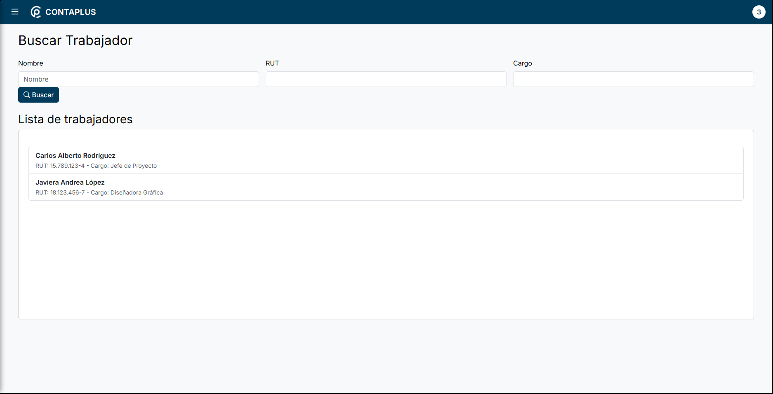Fuente: Elaborado por el estudiante de acuerdo con el proyecto

### *Figura* 11.20 *“Foto de la Prueba”*

Fuente: Elaborado por el estudiante de acuerdo con el proyecto

**Caso de Uso N°42:** Descargando pdf de E.P.P de un trabajador

**Casos de Prueba:**

1. Ingresar al módulo de ver trabajador
2. pulsar el botón de buscar
3. seleccionar un trabajador
4. pulsar el botón verde del documento E.P.P

**Resultados Esperados:**

1. se renderiza el módulo de ver de trabajador
2. aparece la lista con los trabajadores
3. se renderiza la el módulo con los datos del trabajador
4. se descarga el archivo E.P.P Seleccionado

### *Figura* 11.21 *“Foto de la Prueba”*

Fuente: Elaborado por el estudiante de acuerdo con el proyecto

### *Figura* 11.22 *“Foto de la Prueba”*

Fuente: Elaborado por el estudiante de acuerdo con el proyecto

# **12. TABLA BACKLOG CON TIEMPO REAL, TABLA DE ESFUERZO, GRÁFICO Y GRÁFICO BURN-DOWN**

A continuación, en la Tabla X.X se muestra el backlog del producto, que incluye una lista completa de las tareas planificadas para el desarrollo del sistema. Esta tabla nos permite ver el detalle de cada tarea, incluyendo su prioridad, categoría, responsable, esfuerzo estimado en horas, estado de avance y la fecha de planificación correspondiente.

Como se puede apreciar, el backlog incluye tareas organizadas en varias categorías como Capa vista, Capa controlador, Desarrollo de base de datos, Desarrollo de conexiones y Documentación. Cada una de estas tareas está vinculada a un objetivo específico del Sprint, como "Generar Plataforma de contratos" o "Generar componente".

#### *Tabla* 12.1 *“Tabla backlog con tiempo real”*

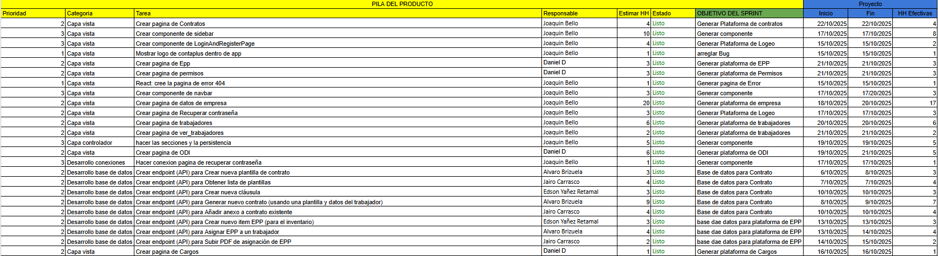

Fuente: Elaborado por el estudiante de acuerdo con el proyecto

A continuación, en la Tabla 12.2 se presenta la tabla de esfuerzo, la cual permite visualizar el esfuerzo horario distribuido por tarea a lo largo del período de ejecución. En ella se muestra la cantidad de horas dedicadas diariamente por cada integrante del equipo, asociadas a las tareas del backlog y agrupadas según su categoría y objetivo del sprint.

#### *Tabla* 12.2 *“Tabla de esfuerzo”*

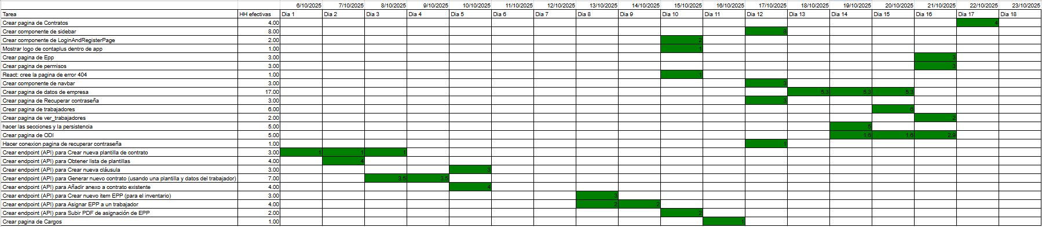

Fuente: Elaborado por el estudiante de acuerdo con el proyecto

A continuación, en la Figura 12.3 se presenta la gráfica burn-down, la cual permite visualizar el comportamiento del backlog a lo largo del tiempo, en términos del número de tareas y horas pendientes. Esta gráfica refleja el seguimiento del avance del equipo durante la ejecución del Sprint, comparando el esfuerzo estimado con el esfuerzo realmente consumido a medida que se completaron las tareas.

### *Figura* 12.3 *“Diagrama de burn-down”*

Fuente: Elaborado por el estudiante de acuerdo con el proyecto

A continuación, en la Figura 12.4 se presenta la gráfica burn-up, la cual permite visualizar el progreso del backlog a lo largo del tiempo, en términos del número de tareas y horas completadas. Esta gráfica refleja el seguimiento del trabajo acumulado por el equipo durante la ejecución del Sprint, comparando el esfuerzo total planificado (alcance) con el esfuerzo realmente consumido a medida que se completaron las tareas.

### *Figura* 12.4 *“Diagrama de burn-Up”*

Fuente: Elaborado por el estudiante de acuerdo con el proyecto